“随e查”移动信息服务平台

项目申报书

项目类别：“随e查”
团队名称：win or out

目 录
方案概要 2
第一章 “随e查”的创意和技术说明 3
1.1 “随e查”软件创意 3
1.2 “随e查”的技术说明 4
第二章 需求分析 5
2.1. 功能需求描述 5
2.2 功能需求用例图 7
2.3 实体关系图 10
2.4 配置图 10
2.5 性能需求描述 11
2.6 运行环境 12
第三章 项目计划 12
3.1 系统流程概述 12
3.2 系统实施阶段 16
第四章 服务器端 17
4.1 服务器端概述 17
4.2 数据库设计 17
4.3 MVC 22
4.4 持久层 25
4.5 业务逻辑层 25
4.6 表现层 27
第五章 客户端 29
5.1 客户端概述 29
5.2 源码实现 30
5.3 配置文件 31
第六章android校园智能卡“随e查” 移动信息平台客户端软件操作手册 34
6.1. 校园卡挂失 36
6.2. 银行卡余额查询： 37
6.3. 校园卡余额查询： 39
6.4. 银行卡校园卡转账： 39
6.5. 修改密码： 41
6.6. 设置提示金额： 42
6.7. 系统消息： 44
6.8. 上网缴费： 46

方案概要
校园智能卡一卡通是针对在校学生推出的一种电子钱包，也被称为行业预付卡。随着移动互联网技术的发展，拥有智能手机的用户比例越来越高，这使得该项目的运行具有广泛的消费用户基础。
目前，各大高校都使用了校园智能卡业务，校园智能卡为广大师生的工作、学习和生活带来极大方便，但同时也有很多现实问题有待解决。比如，大多校园卡无密码设置，造成校园卡丢失后不能及时阻止金额损失，且要到学校专门部门才能进行挂失，此外学生到充值点充值时常常需要排队等候。面对这种种“痛点”问题，开发小组推出基于Android系统的校园一卡通手机客户端，即在Android平台运行的桌面通信软件“随e查”。 在业务模式中可以有效的解决师生用卡 “痛点”问题。
移动信息服务平台为用户提供的是一种移动交互平台模式，而不是以往简单的刷卡消费模式。因此在商业模式中，“随e查”系统具有本地化、移动化和社交化等特点，并会给用户良好的使用体验。当用户数量达到一定规模，在商业运营中，移动互联广告点击率和流量分成计划就有可靠的导入保障。

第一章 “随e查”的创意和技术说明

1.1 “随e查”软件创意
校园智能卡是针对在校学生而推出的一种电子钱包，也被称为行业预付卡，在学校范围内是集学生证、身份证、借书证、饭卡、钱包等功能于一卡，为广大师生的工作、学习、生活带来极大的方便，实现“一卡在手，走遍校园”、“一卡通用、一卡多用”的目的。校园智能卡已经得到广泛的应用，但在使用校园智能卡过程中，也有很多现实的“痛点”问题困扰着我们的师生，比如校园卡丢失不能及时挂失钱财被别人消费，充值排队等等。
开发小组推出了基于Andriod系统的校园一卡通手机客户端，即在Android平台运行的桌面通信软件“随e查”，可以在一定程度上解决这些“痛点”问题，如图1.1所示。通过该移动信息平台，客户端用户可以实现即时银行卡校园卡转账、校园卡挂失，上网缴费（网费）、修改校园卡密码、设置最大消费限额，校园卡系统消息管理、校园卡余额查询，银行卡余额查询等具体操作（软件运行界面参考附录3）。同时“随e查”移动信息平台系统还提供了一个功能完善的后台管理系统，使得学生和教师用户能够更好更安全的使用校园智能卡。通过移动通信网络，使用手机就可以对自己的智能卡账户进行相应的管理和操作，同时后台系统还提供了信息服务和消息提醒业务，随时保障智能卡用户的账户安全。

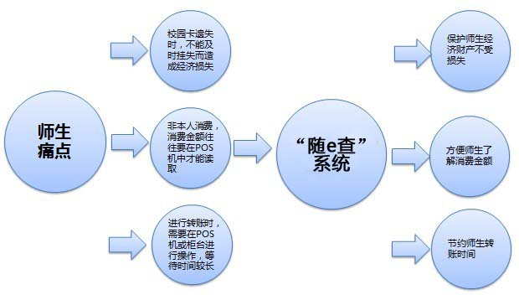

图1.1 痛点与功能

1.2 “随e查”的技术说明

“随e查”校园卡移动信息服务平台管理系统的服务器端，使用标准MVC开发设计模式，底层通过Hibernate对数据层进行访问和操作，业务逻辑层通过Spring的IOC进行控制反转和AOP的面向切面的编程思想，将业务逻辑层的对象创建并使用Spring的事务管理，对系统错误进行回滚。表现层通过Struts2来负责接受管理页面数据和发送、接受手机客户端数据以及服务器端的页面展示。
通过需求分析与相关开发人员进行交流，了解系统的主要功能需求以及获取相关资源，整理编写《需求规格说明书》，同时进行程序设计规范和界面框架的设计。
在系统设计与具体设计阶段根据《需求规格说明书》以及各种资料进行数据库设计和对系统进行模块化，规定各模块之间的接口以及各模块应实现的功能，然后对系统模块进行详细设计。编程实现各个功能模块并且对模块功能进行测试。组合各模块。对整个系统功能进行测试。再对系统进行安装并进行调试，并对网络进行相关配置。

第二章 需求分析

2.1. 功能需求描述
2.1.1 Android客户端功能
后台服务器管理系统提供注册，注册完成后提供apk下载，安装到Android系统手机客户端上进行登录，登录后在首页提供：校园卡挂失、银行卡余额查询、银行卡校园卡转账、修改校园卡密码、设置校园卡提示消费金额、系统消息、上网缴费选项。
点击“校园卡挂失”，进入校园卡挂失界面，提供输入框和操作按钮，输入自己的身份证号码与校园卡密码，此两项数据均以用户注册时所填写的数据作为依据。防止他人误将用户校园卡挂失；
点击“银行卡余额查询”，进入银行卡余额查询界面，输入银行卡密码，输入正确后显示银行卡余额信息；
点击“校园卡余额查询”，进入校园卡余额查询界面，输入校园卡密码，输入正确后显示校园卡余额信息；
点击“银行卡校园卡转账”，进入银行卡校园卡转账，输入转账金额和银行卡密码，转账金额一次最大金额不得超过500元整，如果超过最大金额或银行卡密码错误，都会无效，提示重新输入。正确后才能转账成功，并显示校园卡以及银行卡所剩余额；
点击“修改密码”，进入修改密码界面，提示输入旧密码、两次新密码，新密码两次输入必须一致，否则视为无效操作。但正确的操作后，提示密码修改成功；
点击“设置提示金额”，进入设置提示金额界面，输入提示金额并输入校园卡密码，提示金额在10到100之间，成功后当校园卡在校一次消费金额超出此限定金额时，需要输入密码，并向用户发出系统信息提示用户，防止校园卡遗失，被他人恶意消费，并能及时提示用户进行挂失操作；
点击“系统消息”，会进入查看消息页面，单击页面上的菜单弹出“后退”、“删除全部消息”、“退出程序”等操作按钮，点击某一个消息，查看具体消息内容，点击菜单弹出针对单个消息的“后退”、“删除消息”、“退出程序”；
点击“网上缴费”，进入上网缴费界面，输入缴费金额、校园卡密码，缴费金额最大不得超过500元整，单击“缴费”按钮提示缴费成功，并显示当前的网费余额信息。

2.1.2 邮件管理
超级管理员点击“邮件管理”，进入邮件信息列表，列表显示编号、主题、发送日期、操作等信息，通过编号进行排序。
在邮件管理界面下，可以对邮件进行编辑、删除当前邮件、选中查看当前邮件等操作。点击“编辑”，将邮件的内容显示在富文本框中，当管理员修改完成之后可以进行再次发送，此时可以点击下面的“确定并发送” 此时系统会将这份邮件发送到每一个注册用户的邮箱内，完成的同时把邮件内容保存到数据库中进行存储。还可以进行邮件群发，当校园随e查需要提供什么新功能或者学校需要有什么新的公告信息的时候用来发送通知。

2.1.3 挂失管理
在“挂失管理”界面下，可以进行挂失、解挂、扣除网费等操作，学生经常会出现校园卡丢失等现象，为了保证自己校园卡内的金钱不被他人消费，学生可以使用手机端对自己的校园卡进行挂失。挂失成功之后，该校园卡将不能再进行消费，如果该学生找回了自己的卡可以点击“解挂”。

2.1.4 消息管理
管理员点击“消息管理”进入消息列表，消息是提供手机端与服务器端的交互，该功能可以实现通知公告，消费提示等等。在列表页面上同样是使用排序功能。提供对群发消息的管理。

2.1.5 用户管理
超级管理员点击“用户管理”，进入用户信息列表，列表头显示条件查询，可通过用户学号信息进行精确查找查询，列表显示学号、姓名、卡号、邮件、挂失、操作，表格进行各行换色，排序的标准按照编号的大小进行排序、姓名首字母排序、卡号排序。
挂失信息用“1”表示当前用户的校园卡处于挂失状态，需要在“挂失管理”中进行用户校园卡的解挂操作；
在操作一栏中显示四个操作：向用户发送邮件、删除该用户、重置密码、发送系统消息。

2.2 功能需求用例图
1） 教师和学习在Android客户端的用例，如图1所示。
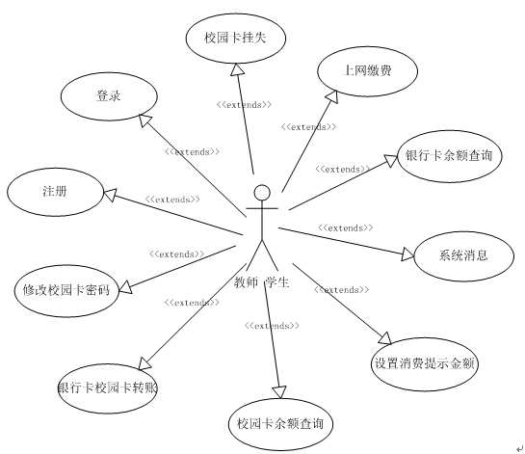

图1 Android客户端用例图
用例描述：
简要描述：老师和学生通过客户端进行银行卡校园卡一系列的设置查询操作；
前置条件：老师和学生登录后台管理系统下载Android客户端，并注册登录；
基本事件描述：老师和学生登录校园随e查管理系统进行注册下载等操作，在Android手机客户端进行银行卡校园卡转账、银行卡余额查询、校园卡余额查询、修改校园卡密码、消费限额设置、校园卡挂失、系统消息、上网缴费等操作，并显示反馈结果。
后置条件：提交不同的操作后，管理员进行对应的设置操作，并反馈给老师和学生。2）管理员在服务器端的用例，如图2所示：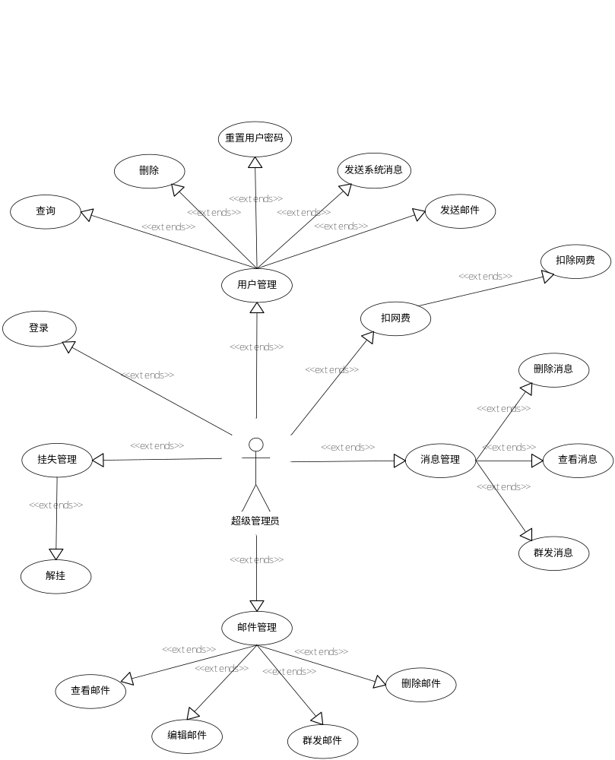

图2 服务器端用例图

用例描述：
简要描述：超级管理员登录校园随e查管理系统对邮件、用户、消息等进行管理操作；
前置条件：超级管理员登录校园随e查管理系统；
基本事件描述：超级管理员对邮件、用户、消息等信息进行维护管理，同时通过接受用户提交的信息，进行网费等具体操作的进行；
后置条件：进行一系列操作后，向用户发送信息，并反馈给管理员；

2.3 实体关系图
通过用例图分析，得出用户需求及其相互关系，从而得出实体关系图：如图3所示：

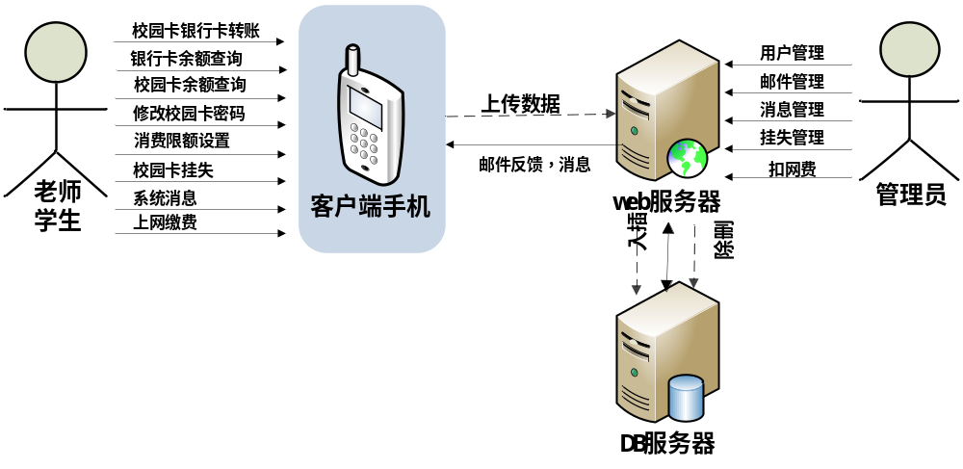
图3 实体关系图

2.4 配置图
“校园随e查”的应用服务器负责整体系统运行的总体协调工作，数据库负责数据的管理工作，客户端上传操作数据到应用服务器，即将Android手机客户端中的操作数据上次到应用服务器，然后在应用服务器获取数据，进行相应操作的处理。如图4所示。
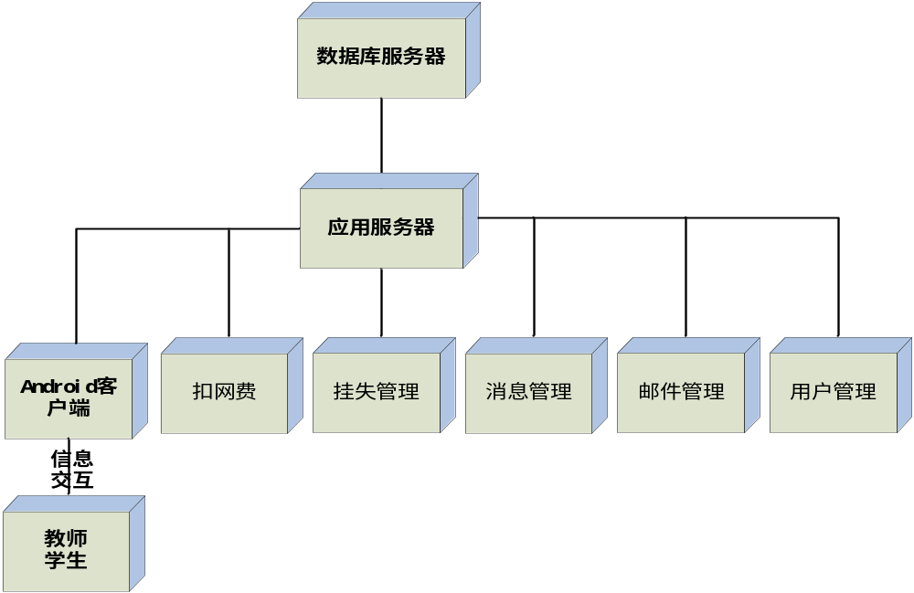

图4 配置图

2.5 性能需求描述
2.5.1 灵活性
当发生操作方式或者运行环境上的某些变化时，该系统对于这些变化需要有适应能力。因为系统采用C/S结构，那么对于不同浏览器系统也能体现出较好的兼容性。对不同的Android手机客户端也需体现出较好的兼容性。
2.5.2 故障处理要求
对用户的误操作进行相应的提示，同时对系统无法处理的错误操作提示请求系统管理人员处理。
2.5.3 其他专门要求
对可维护性、可补充性、可靠性、运行环境、可转换性的特殊要求等。

2.6 运行环境
“校园随e查”的环境搭建分为三个部分：客户端、应用服务器、数据库，这三个部分的软件要求如下：

环境组成部分 | 客户端 | 应用服务器 | 数据库
使用软件版本 | Eclipse android仿真器，支持2.1以上版本及800×480分辨率 | Tomcat 6.0  Myeclipse7.5 | MySQL 5.1

第三章 项目计划

3.1 系统流程概述
管理员操作的流程如图5所示：

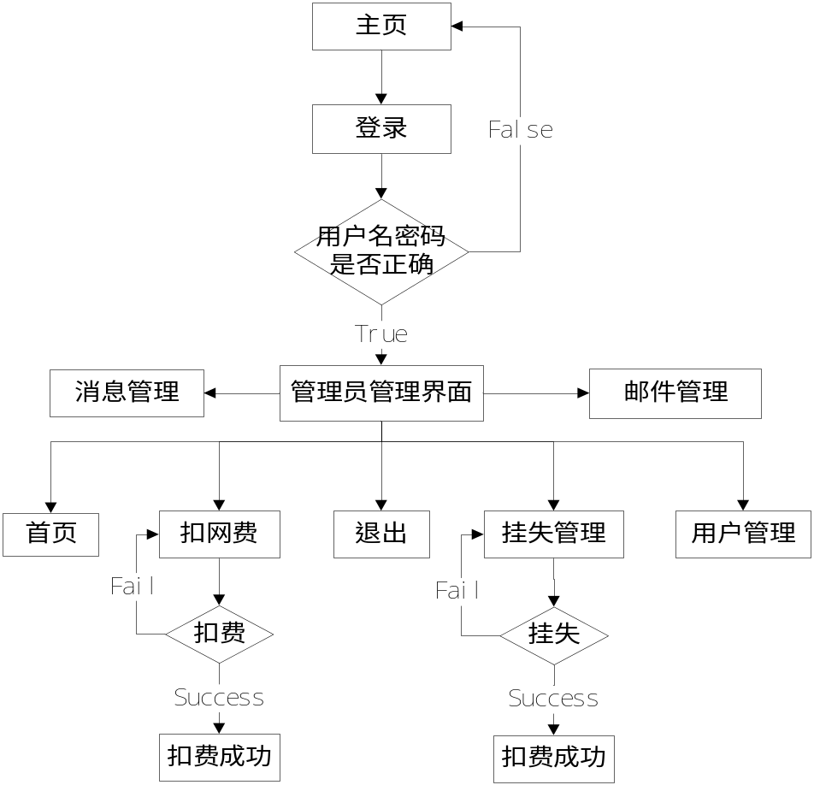

图5 管理员流程图

消息管理流程如图6所示：
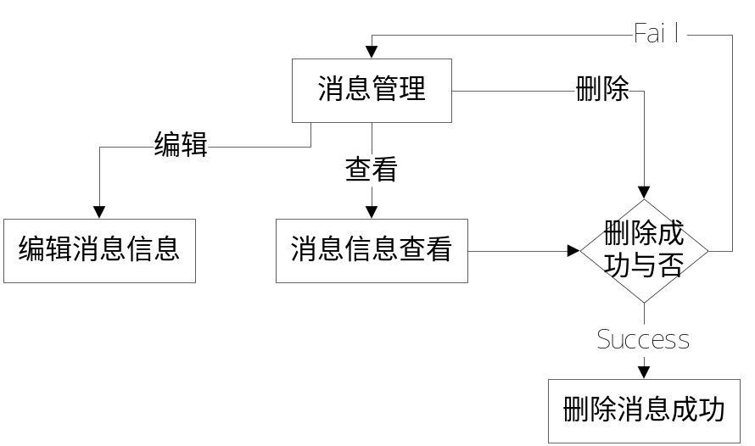

图6 消息管理

用户管理流程如图7所示：
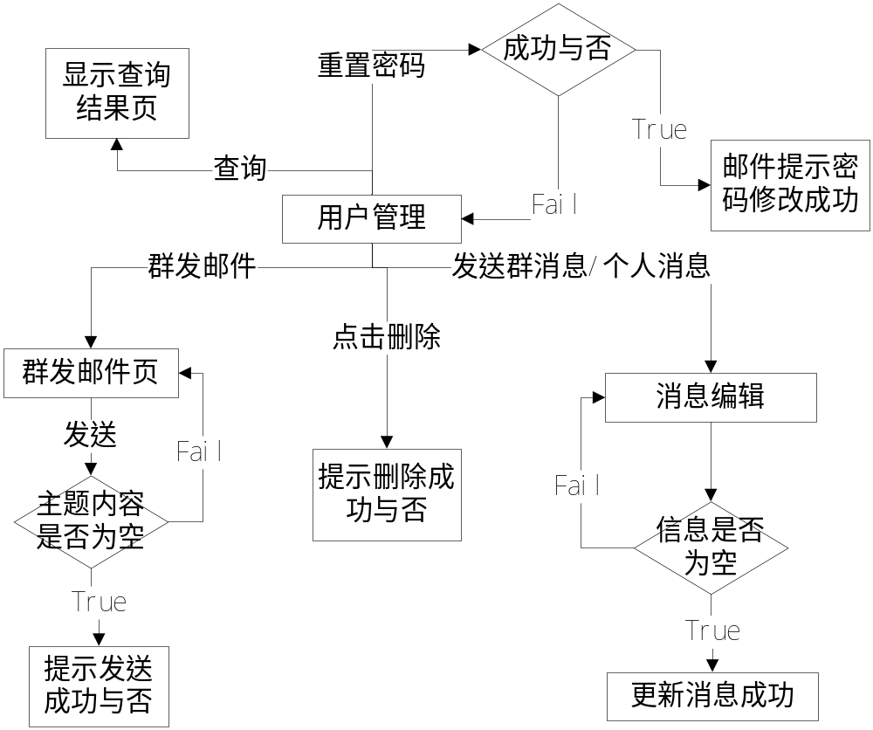

图7 用户管理

邮件管理流程如图8所示：
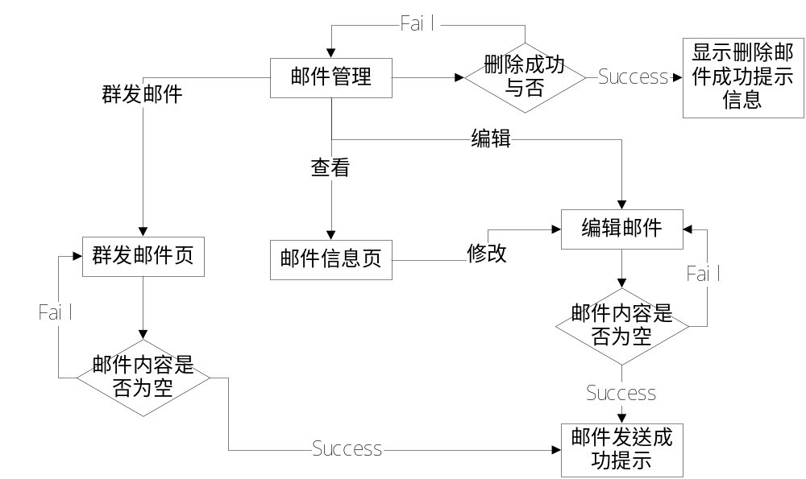
图8 邮件管理

Android客户端用户的所有功能流程如图9所示：
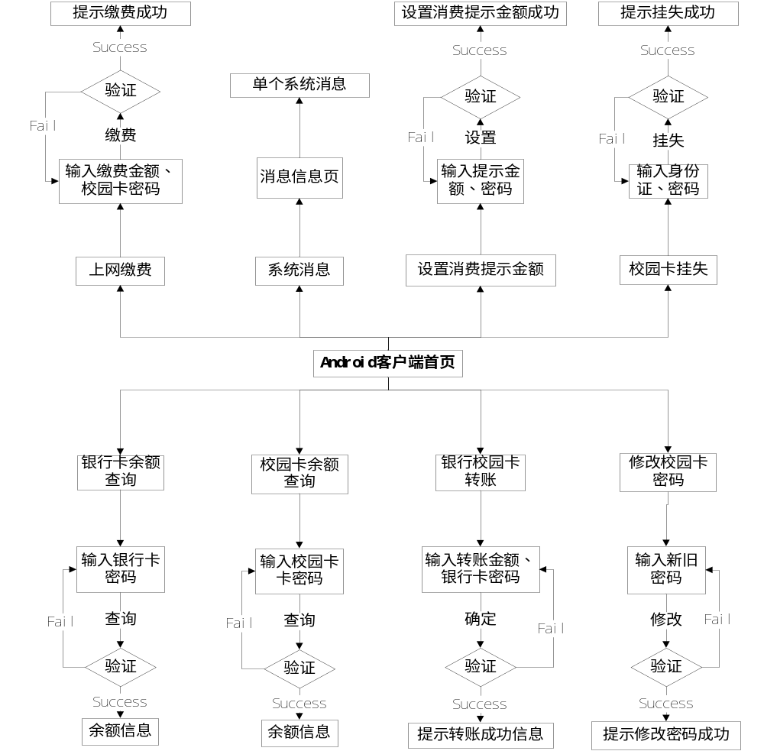

图9 Android客户端流程

3.2 系统实施阶段
系统开发主要将分为以为几个阶段：
第一阶段：需求分析。与相关人员进行交流，了解系统的主要功能需求以及获取相关资源，整理编写《需求规格说明书》，同时进行程序设计规范和界面框架的设计。
第二阶段：系统设计与具体设计。在该阶段主要根据《需求规格说明书》以及各种资料进行数据库设计和对系统进行模块化，规定各模块之间的接口以及各模块应实现的功能，然后对系统模块进行详细设计。
第三阶段：编程开发。编程实现各个功能模块并且对模块功能进行测试。
第四阶段：系统测试。组合各模块。对整个系统功能进行测试。
第五阶段：系统安装调试。对系统进行安装并进行调试，并对网络进行相关配置。

第四章 服务器端

4.1 服务器端概述
服务器端是“随e查”校园卡移动信息服务平台管理系统，使用标准MVC开发设计模式，底层通过Hibernate对数据层进行访问和操作，业务逻辑层通过Spring的IOC进行控制反转和AOP的面向切面的编程思想，将业务逻辑层的对象创建并使用Spring的事务管理，对系统错误进行回滚。表现层通过Struts2来负责接受管理页面数据和发送、接受手机客户端数据以及服务器端的页面展示。

4.2 数据库设计
1、超级管理员信息表
“随e查”校园卡移动信息服务平台中存在多个系统管理员，该表用于存放管理员的账户和密码。

admin
编号 | 字段 | 类型 | 说明
1 | Id | Int | 从1 开始自增长 主键
2 | username | Varchar(20) | 用户名（超级管理员）
3 | password | Varchar(40) | 密码（采用md5 加密）

2、学生信息档案库
用于模拟全校所有学生的全部学号信息，目的在与防止学生注册时非法输入不存在的学号。当数据库中不存在相对应的学号时，学生不能完成注册。Persionid 用于模拟学生身份证（为了不侵犯别人的隐私，保证别人身份信息的安全性，在此不使用真实的身份证信息，只使用模拟的身份证信息）

allstudent
编号 | 字段 | 类型 | 说明
1 | Id | Int | 从1 开始自增长 主键
2 | StuNo | Varchar(12) | 标识全校学生的学号
3 | persionid | Varchar(9) | 身份证号码
4 | Intime | date | 入学时间
5 | Outtime | Date | 毕业时间

3、注册信息表
学生的校园“随e查”平台业务不是自动开通的，类似于宿舍上网，需要到学校的网络管理中进行账户的注册，缴费后才能使用。该校园“随e查”平台也是自愿注册开通使用。但消费超过消费上限，需要输入密码进行消费。

user
编号 | 字段 | 类型 | 说明
1 | Id | Int | 从1 开始自增长 主键
2 | StuNo | Varchar(12) | 学生学号
3 | password | Varchar(20) | 登录密码
4 | personid | Varchar(18) | 学生身份证号
5 | Email | Varchar(20) | 邮箱
6 | Maxvalue | float | 最大的消费上限
7 | Mark | Int | 此标识表示校园卡是否处于挂失状态 1 表示正常， 0 表示挂失。

4、校园卡余额
校园卡余额表示学生校园卡内金钱数目，卡内的钱数是学生通过转账业务转存到校园卡里的，随着消费活动的进行，校园卡里的余额数目发生变化。Bankcard表示的是用户绑定的银行卡帐号。

Wallet
编号 | 字段 | 类型 | 说明
1 | StuNo | Varchar(12) | 学生的学号 主键
2 | Money | float | 学生随e查内余额
3 | bankcard | Varchar(20) | 与随e查绑定的银行卡卡号

5、银行卡信息档案库
存储了全校所有学生绑定的银行卡信息，在进行转账及银行卡余额查询时需要提供密码，方能完成转账和余额的查询。该表在实际的项目开发中学校的随e查管理系统中是不存在的，只能由银行提供一个安全的接口才能进行使用。在我们进行项目开发的时候提出的是一个模拟系统。

allbankcard
编号 | 字段 | 类型 | 说明
1 | bankcard | Varchar(20) | 银行卡卡号 主键
2 | cardkey | Varchar(40) | 学生银行卡密码 MD5 加密
3 | Money | Float | 学生银行卡内的余额

6、邮件信息表
超级管理员需要向所有用户发送祝福或者通知其他重要信息时，可以使用“一键群发送”向所有的用户发送邮件，此时邮件会保存到数据库中进行存储，方便管理员的管理。

Email
编号 | 字段 | 类型 | 说明
1 | Id | Int | 从1开始自增长，主键
2 | Title | Varchar(100) | 邮件的主题
3 | content | Varchar(4000) | 邮件的具体内容
4 | time | date | 邮件的发送日期

7、学生上网缴费信息表
在学校上网是需要缴纳网费，此信息表存放学生当前网费的剩余金额，超级管理员会使用后台管理系统扣除学生的网费，一旦余额不足导致不能扣除成功，该学生就不能够上网。

Netwallet
编号 | 字段 | 类型 | 说明
1 | Id | Int | 自增长，主键
2 | StuNo | Varchar(12) | 学生的学号
3 | money | Float | 网费余额

8、系统消息表
存放系统管理员手动或者是系统自动向用户发送的消息。

Message
编号 | 字段 | 类型 | 说明
1 | Id | int | 自增长 主键
2 | Title | Varchar(100) | 消息标题
3 | Content | Varchar(1000) | 消息内容
4 | time | date | 发布消息时间
5 | mark | Int | 标识该消息是否为群发送消息

9、学生信息表
该表关联到Message表，主要存放的是学生消息的id，在学生需要读取属于自己的消息的时候会到message表中进行信息的查找。

StudentMessage
编号 | 字段 | 类型 | 说明
1 | Id | int | 自增长，主键
2 | StuNo | Varchar(12) | 接收消息的学生学号
3 | MessageId | int | 消息的编号 关联到message 的id 字段
4 | mark | int | 用户是否已经读取，1 为读取，0为没有读取

4.3 MVC
首先来描述一下Java的MVC设计模式的请求流程如图10所示。

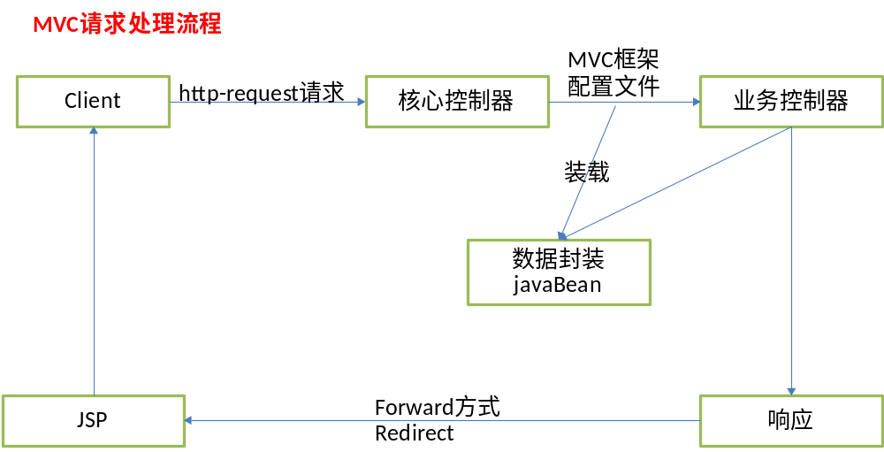

图10 MVC请求流程

以上就是MVC的一个请求流程，在Java开发中常用的MVC框架有：

 | Spring MVC | Struts1 | DWR | Struts2
核心控制器 | DispatherServlet | ActionServlet | DWRServlet | FilterDispather
配置文件 | dispatherServlet-servlet.xml | struts-config.xml | dwr.xml | struts.xml
业务控制器 | Controller包下的那些类（采用AOP编程，没有要求） | Action包下的类，继承Action | DAO类同时担当Model | Action包下的类，没有要求
响应 | 框架内部提供AOP编程，使用户并不可见 | ActionForward | Dwr反馈的Js对象 | 框架内部提供AOP编程，使用户并不可见

这里我们使用了现在公司里比较常用的Struts2框架开发模式，在Struts2框架的MVC中，各个框架在MVC中的作用如图11所示：
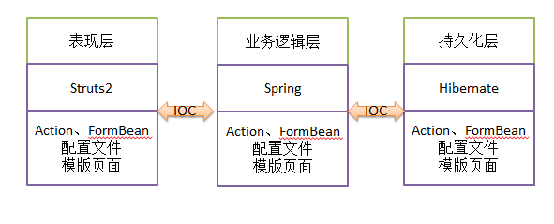
图11 MVC各层说明图

许多良好的Web应用，可以被职责分为四层：表现层，持久层，业务层，和领域模型层。每一层都有其独特的职责，所以应该和其他层隔离开来，但允许使用接口在层间进行通信。

层次 | 作用
表现层（由Struts2负责） | 1、管理用户的请求和响应；  2、提供一个控制用来将调用委托到业务逻辑和其他上游处理；  3、将来自于抛出例子外的其他层的例外处理到Struts Action中；  4、组装可以在视图中表现的模型对象；  5、执行UI校验；
持久层（由Hibernate负责） | 1、查询关系信息到对象中；  2、存储、更新和删除存储在数据库中的信息；  3、高级的对象关系映射框架比如Hibernate支持大部分主流SQL数据库，他们支持父/子类关系，事务，继承和多态；
业务逻辑层（由Spring负责） | 1、处理应用的业务逻辑和业务校验；  2、管理事务；  3、允许与其他层进行交互的接口；  4、管理业务级对象之间的依赖性；  5、加入了表现和持久层之间的灵活性，以便它们不需要彼此进行直接通信；  6、从表现层暴露上下文给业务层以获得业务服务；  7、管理从业务层到表现层的实现；
领域模型层： | 这一层允许能让开发者不再和维护不必要懂得数据传输对象DTO来匹配其领域对象；

4.4 持久层
在“随e查”移动信息服务平台系统中，我们使用了Hibernate框架来实现持久层。
Hibernate是一个开放源代码的对象关系映射（ORM Object Ralation Mapping）框架（将关系型数据库转换为对象），它对JDBC进行了非常轻量级的对象封装，使得Java程序员可以随心所欲的使用对象编程思维来操纵数据库。Hibernate可以应用在任何使用JDBC的场合，既可以在Java的客户端程序使用，也可以在Servlet/JSP的Web应用中使用，最具革命意义的是，Hibernate可以在应用EJB的J2EE架构中取代CMP，完成数据持久化的重任。它是面向对象程序设计语言和关系数据库之间的桥梁，所以Hibernate允许程序开发者采用面向对象的方式来操作关系型数据库。
Hibernate最终实现了释放开发者通常的数据持久化相关的编程任务的绝大部分。对于以数据为中心的程序而言，往往在数据库中使用存储过程来实现商业逻辑，Hibernate可能不是最好的解决方案，但对于那些基于java的中间件应用中，设计采用面向对象的业务模型和商业逻辑时，Hiebernate是最有用的。
在“随e查”平台管理系统中，我们将“随e查”平台中所涉及到的表通过ORM映射成对象，通过操作对象来帮助我们实现数据库底层的增删改查操作。其实现ORM映射关系图如图12所示：

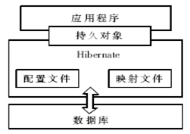

图12 Hibernate原理

4.5 业务逻辑层
在“随e查”平台系统中的我们的业务逻辑层主要是通过Spring框架来实现。程序开发的三层结构MVC，每层之间有一定的调用关系，例如显示层的Struts需要一个业务类，则需要new一个业务类，而业务层又需要调用持久层，所以又要new一个持久类，这样就形成了强耦合，Spring就是完全解耦类与类之间的依赖关系，如果一个类需要依赖什么，就是一个接口，至于如何实现不重要，只要拿一个实现这个接口的类，就可以通过xml配置文件把实现类注入到调用接口的那个类中了。
Spring是一个轻量级的控制反转(IOC)和面向切面(AOP)的框架，其模块组成如图13所示：

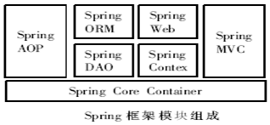

图13 Spring框架模块组成
控制反转（IOC）：Spring通过一种称作控制反转(IOC)的技术促进了松耦合。一旦应用了IOC，一个对象依赖的其它对象会通过被动的方法传递进来，而不是这个对象自己创建或者查找依赖对象。可以认为IOC与JNDI相反，不是对象从容器中查询依赖，而是容器在对象初始化时不等对象请求就主动将依赖传递给它。所谓控制反转就是应用本身不负责依赖对象的创建及维护，依赖对象的创建及维护是由外部容器负责的。这样控制权就由应用转移到了外部容器，控制权的转移就是所谓反转。
依赖注入就是指：在运行期，由外部容器动态地将依赖对象注入到组件中。Spring通过依赖注入模式实现控制反转。
面向切面（AOP）：Spring提供了面向切面编程的丰富支持，允许通过分离应用的业务逻辑与系统级服务（例如审计（auditing）和事务（transaction）管理）进行内聚性的开发。应用对象只实现它们应该做的，即完成业务逻辑，仅此而已。它们并不负责其它的系统级关注点，例如日志或事务支持。同时让开发人员可以创建非行为性的关注点，称为横切关注点，并将它们插入到应用程序代码中。使用AOP后，公共服务（比 如日志、持久性、事务等）就可以分解成方面并应用到域对象上，同时不会增加域对象的对象模型的复杂性。
在 “随e查”系统中，可以合理的使用Spring的这些特性，使得对持久层的访问更加容易，主要表现在：
- 通用的资源管理：Spring的ApplicationContext能管理SessionFactory，使得配置值很容易被管理和修改，无须使用Hibernate的配置文件；
- 有效的Session管理；
- IoC容器提高了DAO组件与业务逻辑层之间的解耦；
- DAO模式的使用，降低了系统重构的代价；
- 方便的事务管理：Hibernate的事务管理会限制Hibernate的表现，而Spring的声明式事务管理力度是方法级；
- 异常包装：Spring能够包装Hibernate异常，把它们从checked exception变为runtime exception：可选择的处理异常；

4.6 表现层
在“随e查”平台系统中的表现层，通过Strust2框架来实现，在Struts2中的实现原理如图14所示：
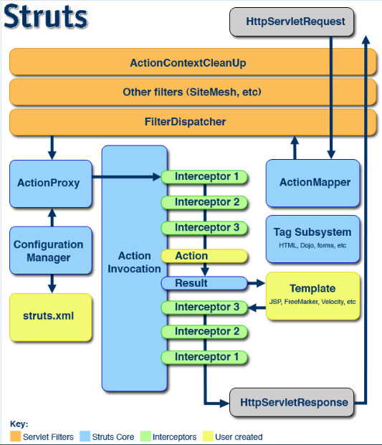

图14 Struts2原理

在“随e查”平台中，将一次请求分解为：
- 客户端初始化一个指向Servlet容器（例如Tomcat）的请求；
- 这个请求经过一系列的过滤器（Filter）（这些过滤器中有一个叫做ActionContextCleanUp的可选过滤器，这个过滤器对于Struts2和其他框架的集成很有帮助，例如：SiteMesh Plugin）；
- 接着FilterDispatcher被调用，FilterDispatcher询问ActionMapper来决定这个请求是否需要调用某个Action；
- 如果ActionMapper决定需要调用某个Action，FilterDispatcher把请求的处理交给ActionProxy；
- ActionProxy通过Configuration Manager询问框架的配置文件，找到需要调用的Action类；
- ActionProxy创建一个ActionInvocation的实例（Action调度器，实现拦截器与Action的cross-cut横切）；
- ActionInvocation实例使用命名模式来调用，在调用Action的过程前后，涉及到相关拦截器（Intercepter）的调用；
- 一旦Action执行完毕，ActionInvocation负责根据struts.xml中的配置找到对应的返回结果。返回结果通常是（但不总是，也可能是另外的一个Action链）一个需要被表示的JSP或者FreeMarker的模版。在表示的过程中可以使用Struts2 框架中继承的标签。在这个过程中需要涉及到ActionMapper；

第五章 客户端

5.1 客户端概述
“随e查”平台客户端开发中，是基于现在最为流行的Android平台的开发，在Android开发系统中主要包括以下几个主要部分如图15所示：

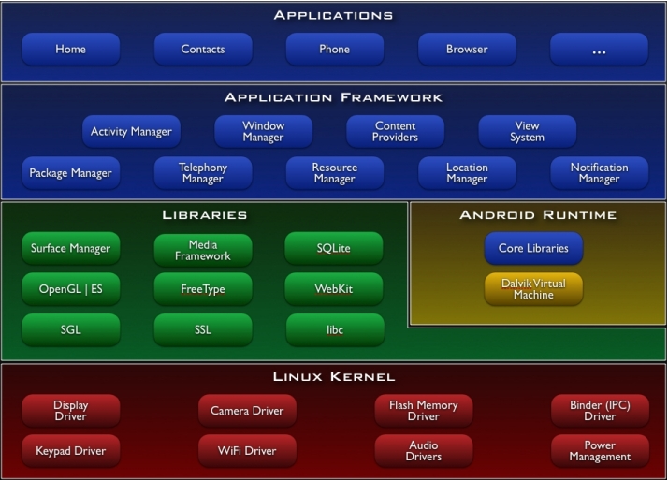

图15 Android平台主要组成部分

在“随e查”平台的客户端，可以实现客户端的登录、校园卡挂失、银行卡余额查询、校园卡余额查询、银行卡校园卡转账、修改密码设置提示金额、系统消息、网上缴费等功能。

5.2 源码实现
在具体源码实现上，将每个功能界面存放在一个继承Activity组件的类中，因为Activity在Android应用中主要负责与用户交互的组件，所以这些功能界面在继承该类的前提下拥有了与用户进行交互的功能。
在消息传递上，因为是移动传递，在流量和速度上要尽可能的提高速度和减少流量，所以使用JSON的数据库格式，在实现上使用谷歌的GSON.jar，可以方便的将数据转成JSON的形式传递给服务器端。
在每个功能类里，对不同的界面使用了Android中的不同控件，其中主要包括了LinearLayout布局组件、TextView、 LayoutInflater、PopupWindow、ImageButton、EditText、Button等等。通过对这些控件的合理使用和布局，向用户展现不同的界面。

5.3 配置文件
在客“随e查”平台户端中，将所有的配置信息进行了统一的管理，在“随e查”系统中，将资源信息存放在res目录中，主要存放内容下表所示：

res目录
color | 在该文件夹下，我们对客户端系统中需要的颜色进行了统一的配置管理
drawable | 在该文件下，我们将客户端系统中所需要的图片进行了统一的管理保存
layout | 存放了我们客户端系统中所涉及的不同界面布局的xml布局文件
values | 存放了客户端系统中使用到的各种类型的数据

在AndroidManifest.xml配置文件中，列出客户端系统所提供的功能，如下所示：

<?xml version="1.0" encoding="utf-8"?>
<manifest xmlns:android="http://schemas.android.com/apk/res/android"
package="avtc.ykt" android:versionCode="1" android:versionName="1.0">
<uses-sdk android:minSdkVersion="7" />
<application android:icon="@drawable/tubiao" android:label="@string/app_name">
<activity android:name=".Ykt" android:label="@string/app_name">
<intent-filter>
<action android:name="android.intent.action.MAIN" />
<category android:name="android.intent.category.LAUNCHER" />
</intent-filter>
</activity>
<activity android:name=".function">
</activity>
<activity android:name=".Cardloss">
</activity>
<activity android:name=".Bank_query">
</activity>
<activity android:name=".School_query">
</activity>
<activity android:name=".Conversion">
</activity>
<activity android:name=".Read_news">
</activity>
<activity android:name=".Network_payment">
</activity>
<activity android:name=".Set_money">
</activity>
<activity android:name=".Change_pass">
</activity>
<activity android:name=".New1">
</activity>
<activity android:name=".About">
</activity>
</application>
<uses-permission android:name="android.permission.INTERNET"></uses-permission>
</manifest>

第六章android校园智能卡“随e查” 移动信息平台客户端软件操作手册

首先，在服务商提供的相关网站上下载“随e查”移动信息平台客户端的apk安装文件，和普通的apk安装方法一样，所以在此不做详细介绍。
如安装成功，在您的手机的软件菜单中会有如下软件图标



此时，您的手机成功安装“随e查”移动信息平台客户端软件。
其次，到所在提供服务器的校园网站上注册您的个人用户帐号，以及密码，从校园管理中心开通此项功能，此时您就可以在校园使用本软件。点击此软件图标，进入登录页面如下图：帐号必须是学生在校的学号密码自行设置。

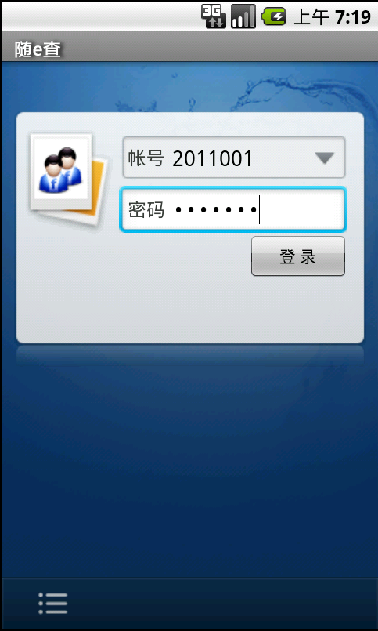

点击“登录”后，将进入功能菜单页面如下图所示：



“随e查”移动信息平台客户端软件拥有校园卡在校的所有基本功能：校园卡挂失，银行卡余额查询，校园卡余额查询，银行卡校园卡转账，修改校园卡密码，设置校园卡提示消费金额，系统消息，上网缴费。

6.1. 校园卡挂失

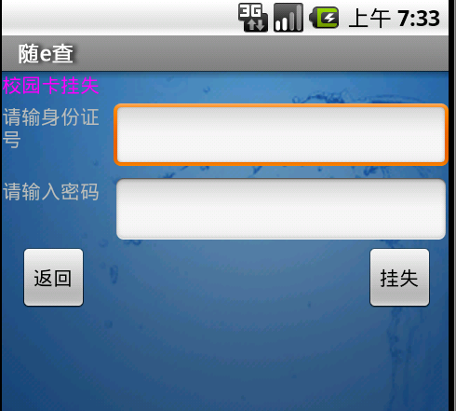

用户进行校园卡挂失时，需要输入自己的身份证号码与校园卡密码，此两项数据均以用户注册时所填写的数据作为依据。防止他人误将用户校园卡挂失。
挂失成功将会提示：

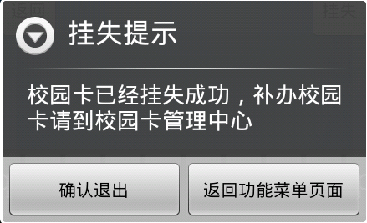
挂失失败将会提示：
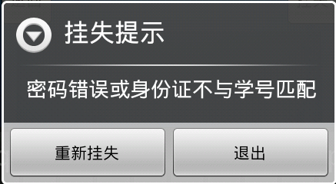

此功能可以使用户在丢失校园卡时及时进行挂失操作，防止他人恶意消费。

6.2. 银行卡余额查询：

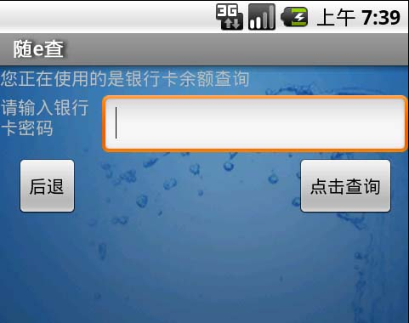

此功能需要正确的银行卡密码，输入正确的银行卡密码时，查询成功时，显示：
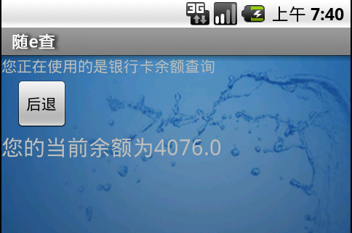

当输入的密码不正确时，显示：

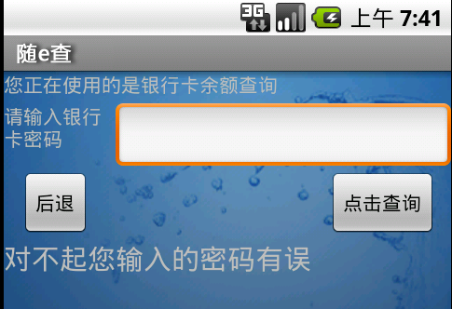

6.3. 校园卡余额查询：
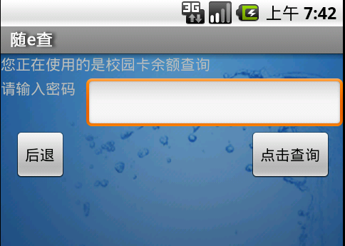
此功能可以参照银行卡余额查询。

6.4. 银行卡校园卡转账：

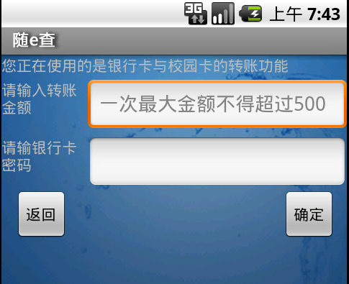

此功能需要输入转账金额，与银行卡密码，一次转账金额不得超出500，否则无效，重新输入。

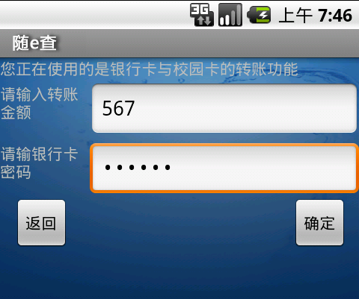

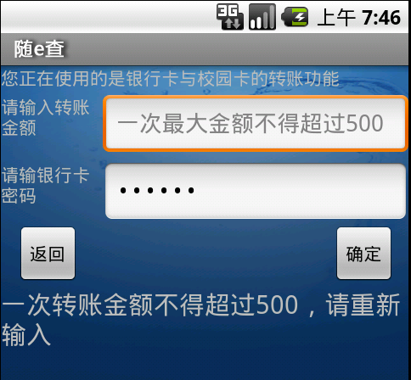

当正确操作后，才能转账成功，并显示校园卡以及银行卡所剩余额：

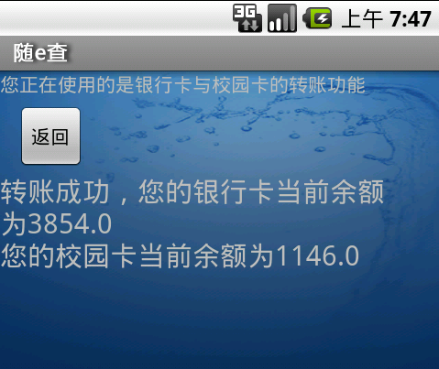

6.5. 修改密码：

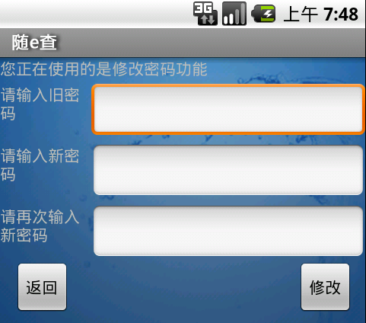

此功能为修改校园卡密码，如图所示需要输入旧密码，以及输入两次新密码，新密码两次输入，必须一致，否则无妨操作。如当新密码两次不一致时：

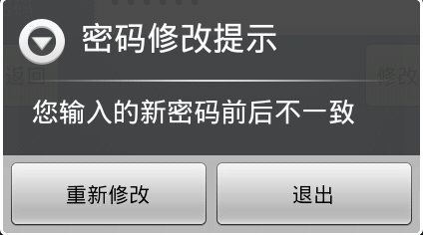
当正确操作之后，密码修改成功：

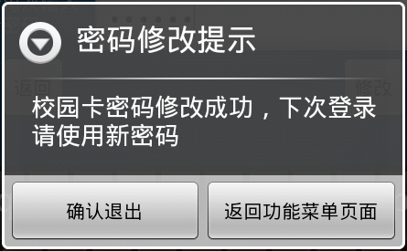

6.6. 设置提示金额：
当校园卡在校一次消费金额超出此限定金额时，需要输入密码，并向用户发出系统信息提示用户，防止校园卡遗失，被他人恶意消费，并能及时提示用户进行挂失操作。

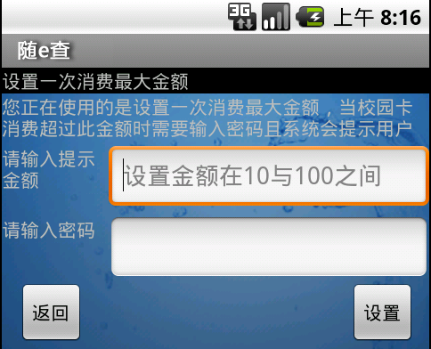

设置成功：
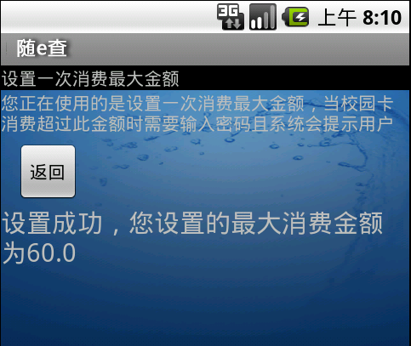

当消费超出这个设定的金额，系统会以系统消息的方式会发送到用户手机中。




6.7. 系统消息：
当点击此功能时，会进入查看消息页面：
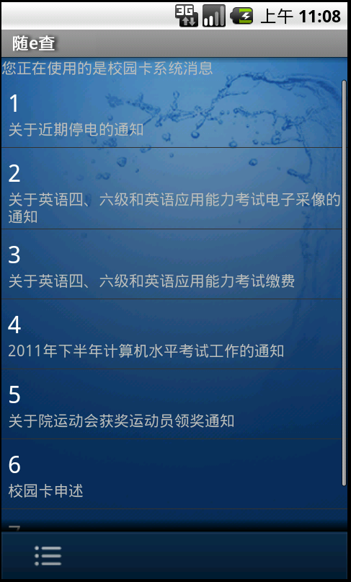

单击此页面的menu菜单会弹出，可以根据需要做出操作。



此时显示的是消息列表，单击每一个标题将进入具体的消息内容查看页面，如：单击停电通知


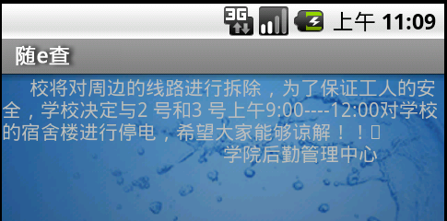

进入某个消息独立页面后此时的menu菜单，此时可以删除单独的消息。



6.8. 上网缴费：
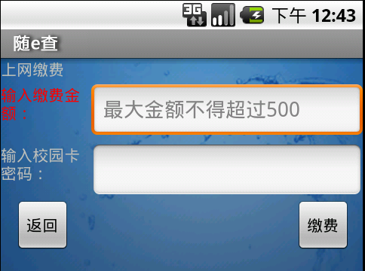

直接输入缴费金额与校园卡密码，



附录一 市场分析

1市场前景
在信息时代的高校校园，离不开信息化的管理，移动互联网下的新型校园智能卡管理系统“随e查”将智能卡的强大功能与移动互联网络的数字化管理融入校园，即时的为广大师生提供动态移动信息服务情况，极大的提高校方的管理效率和服务质量。
随着智能手机的飞速发展，智能手机在高校拥有人数不断增长，根据艾瑞咨询提供的数据，80%以上的高校学生用户拥有的手机为安卓或苹果智能手机，因此该项目“随e查”进行发展推广具有良好的实际基础。

2 市场特征
“随e查”移动信息服务平台最初定位主要用户是全国的高校师生，该市场的特征主要体现在：
- 用户量大且稳定。高校开放相应的后勤管理数据平台主要是提供给在校的教职员工和大学生使用，而智能卡与师生生活学习息息相关，用户会高频率使用“随e查”；
- 供需双方关系密切。移动信息服务提供商会与校方沟通，详细了解其需求，并为系统升级维护提供技术支持；
- 推广销售方便。可以与移动通信公司以及高校合作，进行捆绑销售；以及“随e查”移动信息服务平台本身绑定不同社交平台进行推广。
- 信用度高。在商业模式中为“随e查”移动信息服务平台的买方主要为高校、移动通信公司和大型互联网广告公司等具有高信用度的单位；
- 关键的信息安全保障。平台的实际运作需要高校开放相应的后勤管理数据，同时用户大量的消费信息和消费习惯数据会被收集。所以在后台系统和客户端必须提供足够的信息安全保障措施。

3 市场状况
“随e查”移动信息服务平台业务是在移动互联网以及智能手机高速发展的背景下产生，针对校园智能卡这种行业预付卡进行商业运营，在未来商业运营计划中将扩展为商业预付卡提供移动信息服务。“随e查” 移动信息服务平台中的移动广告所产生的效益是获得可靠商业利润的重要因素。

3.1移动互联网发展情况
技术是通信行业的发展核心驱动力，技术的演进将带来应用层面的进步，进一步提供更多的服务产品，为客户创造价值。通信技术由2G全面向3G的演进，为移动信息服务业得发展奠定了技术基础，不仅使更多服务形式和产品的出现成为可能，也为移动信息服务在稳定性、安全性、综合性等方面的全面提升提供了可靠的技术保障，有利于移动信息服务进一步满足客户全方位的移动信息应用需求，从而推动移动信息服务市场不断发展。
3G时代的来临，也使基于移动互联网的移动信息服务迎来了发展的机遇。移动互联网是指用户使用移动终端通过移动网络浏览互联网站和手机网站，获取多媒体、定制信息等其他数据服务和信息服务。一方面运营商3G网络的建设为移动互联网的发展创造了基础条件，另一方面智能手机终端的大量普及构成了移动互联网的终端基础，我国移动互联网市场已进入快速发展的通道，根据艾瑞咨询的研究，截至2010年末，我国移动互联网用户规模已达3.51亿，较2009年增长50.4%，市场规模达226.9亿元，同比增长45.8%；2011年-2012年我国移动互联网市场规模预计将分别达到404.5亿元和786.7亿元，预计到2012年，中国移动互联网用户规模将达到5.62亿。

3.2智能手机发展情况
“随e查”的主要用户群体是各高校学生和教职工，高校学生现有智能手机拥有率高，同时他们对智能手机操作熟练，对“随e查”产品不会产生“数字代沟”而拒绝使用。同时，很多高校后勤管理已经实现智能卡一卡通服务，智能卡已经在全国高校广泛使用。2011年上半年中国智能手机市场中，Android操作系统产品用户关注度一举突破四成，达到42.4%，超越诺基亚Symbian系统成为用户关注度第一的操作系统。与去年相比，Android成长最快，关注比例增长了近30个百分点。而且从Android产品数量来看，目前中国智能手机市场上Android市售产品数量达到223款，占据近半壁江山。如图2.1所示。

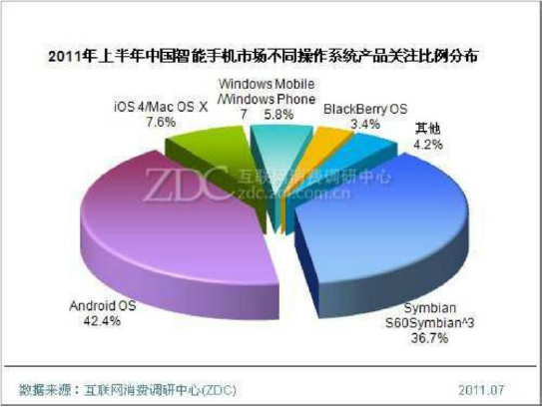
图2.1 2011年度中国智能手机操作系统产品关注比例

根据“2011年上半年中国智能手机市场研究报告”得知：
- 八成的大学生将智能手机作为下一部手机的购买对象；
- Android操作系统以42.4%的关注度，成为2011年上半年中国用户最为关心的智能操作系统，统计数据如图2.2所示。
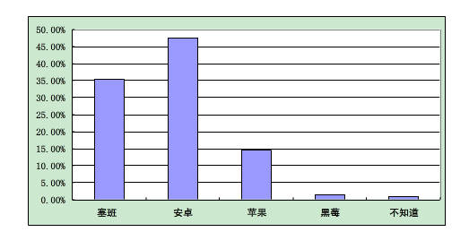
图2.2 2011年上半年中国用户最为关注的智能手机操作系统统计

如上述数据显示，中国Android系统手机市场份额在未来的发展空间里是非常巨大的，而高校学生作为中国Android智能手机市场消费的生力军，Android系统手机市场未来必将有着巨大的发展潜力。

3.3 预付卡行业分析
校园智能卡也属于行业预付卡领域。美国权威机构Mercator Adivisory 最新发布的《预付卡市场研究及预测报告（2010-2012）》中对全球33个预付卡的发卡情况进行调查和研究。研究结果显示：2010年全球预付卡增长速度为17.29%，高于2008年12.39%的增长速度。预付卡市场不但没有受到牵连，2010年反而成为全球预付卡市场爆发式增长的一年，2010年全球预付卡市场规模达到10526亿美元。
中国预付卡市场规模亦快速扩张，截至2010年底，国内流通领域预付卡发卡资金规模达到10925亿元，交易笔数约为17.5亿笔，吸收沉淀资金约为397亿元。随着监管机构对行业发展的规范化监管，预付卡行业的发展空间是显而易见的。
行业预付卡校园智能卡的发展也尤为迅猛，根据教育部2010年得最新统计，全国普通高等学校2358所，其中教职工为1548043人，在校大学生为22317929人，目前全国校园卡的发卡量已经超过1亿张，实际使用量约为2500万左右，按照全国1200所上规模的高校，以每校在移动信息服务平台每年产生约200万元效益来计算，光教育行业预付卡移动信息平台这一市场每年将具有超过24亿的商机，由此可见教育行业预付卡的移动信息服务发展前景是非常巨大的。

3.4移动互联网广告分析
目前，中国移动广告已成为Google移动广告请求量排名前五的国家之一。 在一份报告中DCCI预测：今年中国移动互联网广告规模将达57.2亿元，增幅为92.6%;而明年这一数字将超过100亿元。全球最大的社交网站Facebook正式发布移动广告计划，借助新的系统，如果用户对其中的某一广告发表评论或点击“喜欢”(Like)，用户的好友也会在自己的手机或平板电脑上，从移动好友动态(News Feeds)中看到相同的广告，无论是否要求。这种种现状都在表明，移动互联网广告已成为一种新型的广告形式，并且随着移动网络的不断普及以及更大IT移动广告平台搭建，市场份额在不断扩大。

3.5市场分析小结：
根据对“随e查” 移动信息服务平台市场基础各个部分的分析，行业预付卡的移动信息服务平台技术条件和环境都已逐步成熟，商业化运营成为可能。本开发团队将持续进行教育行业预付卡，即校园智能卡的移动信息服务平台的商业运营和开发。

4 竞争优势分析
移动互联网下的新型校园智能卡管理移动信息平台具有以下几点创新与优势：
- 移动信息服务平台“随e查”新的流程使得校方管理者与用户之间的消费信息和服务更加便捷、高效。
- 智能卡的消费情况不但可以被管理者掌握，而且可以被用户随时监控掌握，通过绑定移动信息平台“随e查”客户端消息管理，避免遗失后被盗刷的可能。
- 用户可以直接通过随时随地通过手机上的移动信息平台“随e查”客户端直接查看自己的智能卡的消费状况，以及及时对消费卡进行操作，脱离了传统的POS机限制；可以按月和相应周期来对智能卡消费情况进行分析，更加合理规划自己的消费行为，用户可以拥有更多的便捷体验。
- 校方不需要更换设备，只要增加相应的通信数据交换和信息安全体系，就可以建立移动互联网下的新型校园卡管理移动信息平台。
- 对于IT公司而言，实施此项IT业务更具有相应的灵活性。同时在移动信息发布平台中占据大量稳定的用户群，为内置移动广告及信息交流发布等商业运行提供可靠的用户消费群体。相比传统的IT公司只是将相应的硬件及软件一次性销售给学校的模式而言，更具有持久性和扩展性。
- 随着用户消费群体的持续增长，大量的客户信息及消费行为的信息都是宝贵的财富，在后期可以通过数据挖掘分析，挖掘新的市场机会。
- 由于国家规定的预付卡管理方案和准则，团队将“随e查”定位在仅针对行业预付卡提供信息管理服务，有效的规避相应的政策风险。待条件成熟时再提供移动支付和电子钱包业务。
- 由于用户资金可能存放在不同的商业银行，而各银行信息接口有所区别，在以后的产品设计中为用户绑定个人支付宝账号，为用户提供便捷和可靠的财务服务。
- 在 “随e查”消息通知模块中，将逐步加入社交化服务功能和微博微信即时绑定信息服务，为商业预付卡用户提供更多的移动信息服务。
- “随e查”为大学生用户提供四年左右的良好用户体验后，随着用户大学毕业后身份和收入的变化，“随e查”在商业预付卡市场中的品牌效益和用户黏度使“随e查”信息服务在这些用户中继续得到推广和使用。“随e查”信息服务商业方案的扩展性和持续性在品牌意识的管理中得到可靠的支持。
通过以上几点可以看出，基于移动互联网技术的新型校园智能卡管理移动信息平台“随e查”在实际运营中具备很多竞争优势，会为广大用户提供有效的移动信息服务。

附录二 市场营销战略

1 市场细分
根据“随e查”移动信息平台系统应用领域的不同，我们将“随e查”系统市场细分为：
- 目标市场：校园
- 其他市场：企事业、城市

2 目标市场选择
根据“随e查”市场前景的分析，我们将目标市场锁定在高校校园，其中以安徽合肥高校为打开市场的“突破口”和主战场，因为合肥高校校园卡的普及率非常高，但却没有同类型的移动信息平台系统，同时由于商业预付卡发行和管理准则的规定，以及用户使用商业预付卡的消费模式比较单一等这些市场特点，更适合初创团队经营。我们预计凭借“随e查”对用户体验的吸引力和对合肥高校校园卡使用流程的了解，完全可以在该地打开市场。

3 总体市场战略
为了花费最小成本达到最大程度的推广，我们会选择以捆绑销售的形式进行推广。具体措施为：每年高校新生入学时，移动通信公司都会推销自己的产品，高校也会配发“校园一卡通”智能卡，我们可以利用这个机会，通过和移动通信公司以及高校的合作进行捆绑推广，在推销移动通信公司产品的同时推广“随e查”移动信息服务平台，同时通过高校“校园一卡通”的使用绑定“随e查”移动信息服务平台。

3.1 市场营销战略图
根据“随e查”的特点和目标市场的特征，制定的营销战略如图3.1所示。
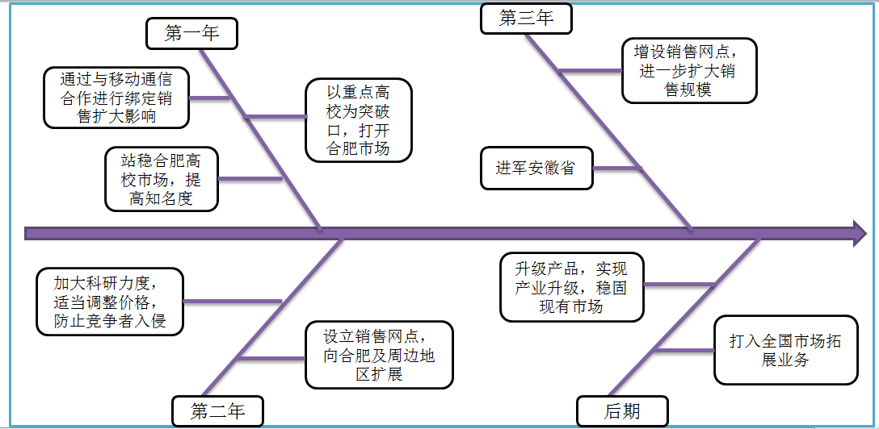

图3.1 营销战略

3.2 预计销售进度

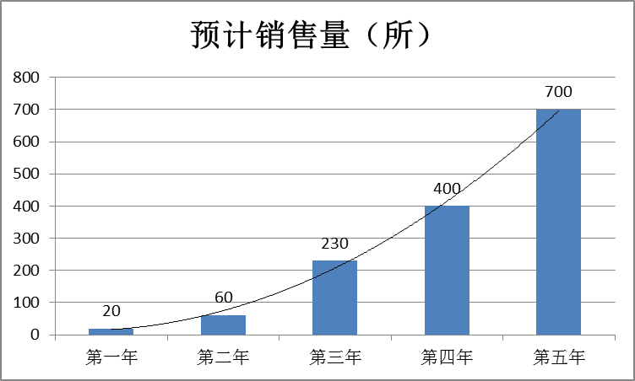
图3.2 预计销售量

预计销售量如图3.2所示。第一、二年为产品的导入期，销售量不大，主要的营销策略是加大宣传，树立品牌，提高产品知名度。第三、四年为成长期，销售量增长较快，主要的营销策略是保持原有市场，与原有客户保持良好关系，重视建立顾客群体，不断开发市场，提高产品知名度和美誉度得同时，注重打造产品的知名的。第五年为成熟期，销售量稳定增长，全国范围的销售网略基本铺开，销售重点保持市场占有率，加大研发力度，创造产品的第二生命周期的循环。

4 营销策略

4.1 品牌营销
品牌是企业的无形资产，未来移动信息服务市场的竞争将是品牌和用户体验的竞争。品牌的树立需要产品的高服务为保障，高宣传、高促销为动力。根据“随e查”的特点，制定了树立品牌形象的策略如下：
- 树立品牌，与移动通讯合作，建立良好的校园品牌，博得良好校园口碑，打造校园“随e查”移动信息服务平台，快速融入到在校大学生生活中去；
- 与移动通讯公司合作，进行绑定式销售，新生报到季大力宣传，在短期内提升产品的知名度；
- 严把产品质量，提供优质的移动信息服务平台，提供更便捷的生活资讯，提高产品的粘着性，提高客户的新鲜感。

4.2 微信营销

4.2.1 营销基础
近几年，微信的使用人数不断增长，越来越多的大学生使用微信来关注生活，关注时事。可通过微信来达到“随e查”营销推广的目的：
- 信息交流的互动性更加突出，虽然前些年火热的博客营销也有和粉丝的互动，但是并不及时，而微信就不一样，微信具有很强的互动及时性，无论你在哪里，只要你携带手机，就能够很轻松的同你的潜在客户进行很好的互动。
- 能够获取更加真实的客户群，博客中的粉丝中存在着太多的无关粉丝，并不能够真真实实的转化为有效客户，但是微信就不一样，微信的用户是真实的、私密的、有价值的。也难怪有的媒体会这样比喻“微信1万个听众相当于新浪微博的100万粉丝”，虽然有夸张成分，但却有一定的依据性。

4.2.2 营销需求
我们在之前的分析中，已将随e查的市场定位在高校校园，所以我们的微信营销是针对在校大学生的生活需求而进行营销推广。随着微信的发展，如今各个高校的在校大学生也普遍使用微信作为生活常用的即时通讯工具，针对这一实际基础，分析出在校大学生的常见生活需求，利用微信营销对在校大学生提供常见的生活需求服务，同时也对我们的随e查进行推广。
在校大学生的常见需求服务：
- 如今大学上课方式大多采用不同的时间不同的教室上课，导致在校大学生需要记忆每天要上的课以及上课所在的教室，有很多不便，一旦上课前忘了查看课表则会出现找不到班级的情况。
- 大学的学习生活是丰富而精彩的，大学生们可以自由选择参与社团，去图书馆看书，电子阅览室查询资料等方式来丰富自己的大学生活。而同样的，诸如学校有哪些社团、社团什么时候有活动、图书馆的位置、书籍查询、校园卡丢失补办流程、考试挂科补考重修等困扰也同样伴随着众在校大学生。
- 大学的学习有部分在校大学生是较为枯燥或没有合理的制定自己的学习生活目标的，周末节假日之余，很多学生选择在寝室上网玩游戏或出去逛街游玩，难有自己的规划。

4.2.3 营销与服务
随着网络经济时代企业面临着营销模式的创新，伴随着微信的火热而产生微信营销。而在随e查的微信营销中，我们采用的如下的几种方式来推广我们产品，并获得了一定的成果。
(微信公众平台，微信号：winorout，微信二维码：)

- 我们针对大学生日常生活痛点进行分析通过微信公众平台为在校大学生提供生活中常见的服务，为了解决大学生上课查询课表的困难，我们建立了自主课表查询系统，用户只需要发送自己的班级编号即可方便的查询所在班级的课程表，极大的方便了大学生的生活。
- 我们通过良好的互动以及越来越完善的校园本地化信息服务与用户积极的沟通，为在校大学生提供大学生生活常见的信息服务，我们搜集学校图书馆及电子阅览室等相关信息，提供给在校大学生方便用户查询信息，同时还提供校园卡补办流程，考试挂科补考重修手续申请等等在校大学生常见的困难帮助。
- 营销也是一种服务，我们通过服务与互动将用户变成我们的粉丝，我们每天为用户提供新鲜校园生活、新闻动态等内容，与用户形成良好的沟通与互动，通过长期的沟通互动我们在众多粉丝中挖掘出我们的忠实粉丝，保证我们的忠实粉丝每天有15分钟左右在关注我们的微信。随e查每天被关注人数如下图所示：
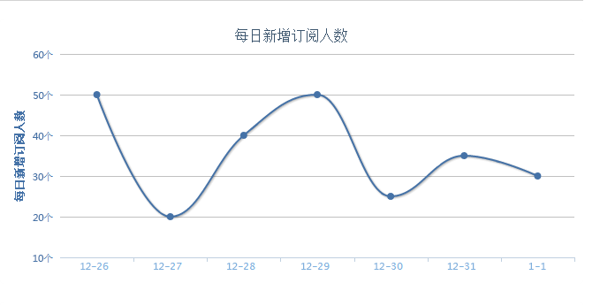
图3.3 每日新增人数

4.2.4 竞争优势
我们利用微信公众平台积极的为在校大学生提供生活中常见的需求服务，同时，通过与用户的积极沟通的挖掘出我们的粉丝，在校园内良好的树立了我们的校园品牌，使得在校大学生喜欢我们的随e查，也愿意接受我们的随e查信息服务平台。
- 通过积极与在校大学生互动沟通，积极参与到大学生的校园生活中去，与大学生们更加亲近易被接受。
- 提供良好的信息服务，积极有效的解决了在校大学生日常生活中的困难，赢的了大学生的好感与支持。
- 提供优质的校园内容运营，在日常生活中我们为我们的用户提供一定的娱乐应用信息，帮助在大学生更好的关注校园生活。

4.3 病毒式营销
以上两种营销策略的成果为我们移动信息服务平台打下了坚实的基础，在此基础上进行进一步推广，可以更好地发挥“随e查”的特点：
- 利用我们的移动信息服务平台，建立多方式的营销渠道。
- 利用校园良好的社交环境及多活动群体的特点，以及在校大学生积极参与活动的热情，利用我们的移动信息服务平台鼓励在校师生参与到“校园随e查”的推广中，达到一个人满意，带动身边多个人满意，甚至是多个学校的满意的病毒式营销传播。
- 通过微信发布“随e查” 信息订阅模式和推送模式，填补微博营销空白。

5 应对市场风险营销策略
虽然“随e查”占有一定技术优势，在运营和销售过程中也制定了周密的营销计划，但也不可能避免风险的发生，一旦发生危机，如无法进入市场等问题，我们会迅速将所有营销策略转变为体验营销，同时通过相关活动大力宣传产品的优良特性，展开市场调查，从内外环境中分别找出问题的根源，对症下药，调整战略。

附录三 财务分析

1 财务分析
在进行了详细的市场调研后，我们完成市场与战略分析和营销模式探讨，基于市场扩充方向的需要和战略计划的发展，拟定校园“随e查”的财务计划，旨在通过严谨的财务分析手段对团队日后的经营状况和盈利能力做出比较合理和正确的判断，使得团队在日常运营中具有一定的风险回避能力和运作执行能力。同时，财务分析能够及时反映团队的战略目标规划是否具有科学性和务实持续发展的潜力，能够帮助我们在校园“随e查”移动信息平台上市之前，用量化的指标分析团队战略构想和执行手段的优劣，能为及时做出相应调整和优化提供依据。（团队分工及人员参考P33附录1：win or out团队成员及分工）
从团队的融资计划和资本使用计划开始，将团队的战略目标阶段与五年计划发展过程相结合，对团队五年计划内的投资、收入、成本、费用、利润等方面做出预测和计算。具体采取了如下的投资分析：

1.1 资金来源与股本结构
考虑到团队的整体发展战略以及产品正常运转初期的实际情况，为达到预计的经营目标，同时保证团队拥有一定的抵御风险能力并能稳定运行，拟定注册资本为7万元人民币。在充分权衡安卓软件市场开发的行业特点以及团队创立成员的经济状况后，我们决定团队的注册资本由以下三部分构成，初期股本结构如图4.1所示。
- 公司在创业初期由团队成员自筹资金4万，为团队提供足够的货币资金，以备团队的软件开发和对业务的拓展。
- 向银行贷取一定金额的款项，团队将会在合理的资产负债率(30%-50%)下，根据团队的具体投资需求向金融机构进行借款。初步拟向银行长期贷款1万元，期限为5年（年利率5.76%），短期借款1万，期限为一年（年利率为5. 31%）。（注：贷款利率为中国人民银行最新的利率，摘自中国人民银行网站2008年1 2月23日发布信息，一至三年期（含）以及五年期）
- 吸引其他天使投资者注入资金2万元人民币，扩充初始资金的融入，分担团队风险，保证了团队在创业初期的持续经营和部分资金的灵活调度周转。
WIN OR OUT团队在保持对校园“随e查”信息服务项目的控股和经营管理权基础上与其他投资者积极沟通，建立良好合作机制和相互信任关系，以保持股份良好的流通性、保证决策的科学公平性、促进投资商之问的良好合作性为基本目标。

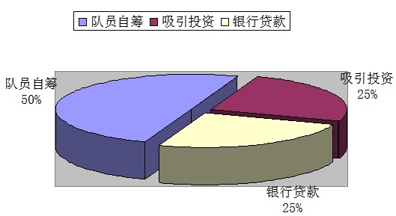
图4.1 初期股本结构

1.2 资金用途和使用计划
按照团队的总体发展战略，在校园“随e查”移动信息服务平台面世的初期，初步计划将资金分为两部分使用：
- 用于移动信息平台软件开发和测试及后期的更新
分为两个时期的投入：一是软件上市初期（初期一个月），投入7万，主要用于工作室的租赁、室内装修、固定资产的购置、部分资金的预付、房屋和日常运营、流动资本预留等项目；二是团队运行过程中（团队经营一般在l到3年）用于团队持续经营、市场开拓、产品研发、广告宣传等。
- 用于软硬件设备的购买和维护。
一部分资金用于创立初期的一次性投资，另一部分进行后期的软硬件设备的检修和维护。
第一期投入资金共分为三部分，用于固定资产购置、相关财务费用和预付等费用等。如表4.1，4.2，4.3所示。

表4.1 固定资产的购置表
项目 | 金额（元） | 备注
工作室装修 | 8000 | 1．地板墙面的粉刷  2．沙发
软硬件设备 | 15000 | 1. 办公电脑4台  2. 桌椅5套
总计 | 23000

表4.2 财务费用

项目 | 金额（元） | 备注
员工工资 | 3000*3*2=15000 | 三个人团队预留两个月工资
广告费用 | 5000 | 通过微博和发布广告
数据库软件 | 10000 | 为了保护用户信息安全
总计 | 30000

表4.3 预付及待摊费

项目 | 金额（元）
房屋租金 | 10000
水电费用 | 8000
总计 | 18000

2 会计报表

2.1 成本费用分析
为保持“随e查”移动信息服务平台的顺利运作和优势，其中最大的成本投入主要在于研发。同时，由于此平台涉及数据信息安全等问题，我们需要采购专业的防火墙系统。为了拓展“随e查”的产品市场占有率和影响力，需要投入一定量的广告宣传费用和活动推广费用。在营销和宣传中，采用微博营销和捆绑式营销方式为主，营销成本相比传统营销方式而言成本很低，这一部分费用不仅可以增加我们的用户使用量，还能更有力地将我们的产品品牌化、本地化、社交化。在下面的报表中显示了团队财务计划，为实际运营提供参考。

2.2 资产负债表
资产负债表为团队每年度末的资产负债表，根据团队会计分录汇总成的反映我们团队财务状况的报表。下表是预估2013—2017年的年报。

资产负债表
单位：元
资产
2013年 | 2014年 | 2015年 | 2016年 | 2017年

流动资产：
货币资金 | 400，000 | 830,000 | 2，200,000 | 3，000，000 | 3，500,000
应收票据 | 100,000 | 140,000 | 500,000 | 750,000 | 1，000,000
应收账款 | 32，000 | 45,000 | 100,000 | 140，000 | 200,000
预付款项
应收利息
应收股利
其他应收款项 | 11,000 | 16,000 | 30,000 | 50,000 | 600,000
应收补贴款
待摊费用 | 18，000
其他流动资产 | 23,000 | 34,000 | 54,000 | 80，000 | 70,000
流动资产合计 | 566,000 | 1，165，000 | 2，884，000 | 4,020,000 | 5,370,000
长期投资：
长期股权投资
长期债券投资
长期投资合计
固定资产： | 100,000 | 150,000 | 170,000 | 400,000 | 450,000
固定资产原价
减：累计折旧
减：固定资产减值准备
固定资产净值
在建工程
工程物资
固定资产清理 | 30,000 | 50,000 | 70,000 | 110,000 | 120,000
固定资产合计
无形资产及其他：
无形资产
长期待摊费用 | 14,000 | 16,000 | 18,000 | 30,000 | 34,000
无形资产及其他资产合计
资产总计 | 890,000 | 1，638,000 | 3,610,000 | 5,380,000 | 6,854,000
流动负债：
短期借款 | 80，000 | 40,000 | 100,000 | 100,000 | 150,000
应付票据 | 150
应付账款 | 30，000 | 50,000 | 80,000 | 120,000 | 200,000
预收款项
应付职工薪酬 | 240,000 | 300,000 | 300,000 | 500,000 | 700,000
应付福利费 | 10，000
应付利息 | 513
应付股利
其他应付款 | 50,000 | 70,000 | 90,000 | 120,000 | 150,000
其他应交款
预提费用
其他流动负债
流动负债合计 | 432,000 | 502,000 | 670,000 | 990,000 | 1,400,000
长期负债：
长期借款 | 60,000 | 80，000 | 100,000 | 110,000 | 130,000
应付债券
长期应付款
专项应付款
其他非流动负债
非流动负债合计 | 60,000 | 80,000 | 100，000 | 110，000 | 130，000
负债合计 | 492,000 | 770,000 | 770,000 | 1，100,000 | 1,530,000
股东权益：
实收资本（或股本） | 200,000 | 500,000 | 1，300,000 | 2，600,000 | 3,400,000
资本公积
盈余公积 | 100,000 | 200,000 | 1,030,000 | 1,000,000 | 1,184,000
未分配利润 | 98,000 | 199,000, | 510,000 | 680,000 | 740,000
股东权益合计 | 398,000 | 736,000 | 2,840,000 | 4,280,000 | 5,324,000
负债和股东权益总计 | 890,000 | 1,638,000 | 3,610,000 | 5,380,000 | 6,854,000

注： 固定资产的折旧方法

这就项目 | 购买成本 | 折旧年限 | 平均年折旧额
工作室装修 | 8000 | 10 | 800
软硬件设备 | 15000 | 5 | 750
总计 | 23000 | --- | 1550

2.3 利润表
下表是团队的利润表。利润表是反映团队在一定时间间内生产经营成果的财务报表。通过利润表可以判断团队利润计划的完成情况，分析团队的获利能力以及利润增减变化的原因，为预测企业发展策略，提供各方面的财务信息。

利润表
单位：元
 | 2013年 | 2014年 | 2015年 | 2016年 | 2017年
一.产品销售收入 | 235,000 | 500，000 | 2，000，000 | 5，000，000 | 10,000,000
减：产品销售成本 | 50，000 | 100,000 | 200,000 | 50,000 | 100,000
产品销售费用 | 35, 000 | 100,000 | 300,000 | 300,000 | 500,000
二.产品销售利润 | 150,000 | 300,000 | 1，500，000 | 4，650，000 | 9,040，0000
减：管理费用 | 90,000 | 100,000 | 150,000 | 200,000 | 300,000
财务费用 | 50,000 | 40,000 | 80,000 | 100，000 | 120,000
销售费用 | 50,000 | 60,000 | 100,000 | 150,000 | 200,000
三.利润总额 | -40,000 | 100,000 | 1，270，000 | 4，200，000 | 8，420，000
减：所得税 | 0 |  | 120，000 | 420，000 | 842，000
四.净利润 | -40，000 | 100，000 | 1，257，300 | 4，158，000 | 8，335，800

注：1）产品的销售收入主要是流量费用和广告的植入费用。
2）在产品销售费用中不计上交的税金和其他附加费用。

2.4 现金流表
现金流是一个企业维持运转的重要因素，现金流表是以现金及现金等价物为基础编制的财务状况变动表，为会计报表使用者提供了企业一定时期内现金和现金等价物流入和流出的信息，以便于报表使用者和投资者了解和评价团队获取和管理现金财务的能力。下面是团队发展计划的现金流表。

现金流表
单位：元
项 目 | 2013年 | 2014年 | 2015年 | 2016年 | 2017年
一、经营活动产生的现金流量：
销售商品、提供劳务收到的现金 | 230，000 | 455，000 | 1，650，000 | 4，500，000 | 7，000，000
现金流入小计 | 230，000 | 455，000 | 1，650，000 | 4，500，000 | 7，000，000
购买商品、接受劳务支付的现金
经营租赁所支付的现金 | 10,000 | 15，000 | 20，000 | 20，000 | 20，000
支付给职工的现金 | 90,000 | 120，000 | 150，000 | 180，000 | 300，000
支付的所得税
支付其他与经营活动有关的现金 | 150，000 | 200，000 | 1，000，000 | 1，500，000 | 2，000，000
现金流出小计 | 250,000 | 335，000 | 1，170，000 | 1，700，000 | 2，320，000
经营活动产生的现金流量净额 | -20,000 | 120，000 | 580，000 | 2，800，000 | 4，680，000
二、投资活动产生的现金流量：
购建固定资产所支付的现金 | 53,000 | 30,000 | 0 | 0 | 100，000
投资活动产生的现金流量净额 | -53，000 | -30,000 | 0 | 0 | -100，000
三、筹资活动产生的现金流量：
吸收权益性投资所收到的现金 | 400,000 | 200，000 | 0 | 0 | 0
借款所收到的现金 | 20,000 | 0 | 0 | 0 | 0
现金流入小计 | 402,000 | 200，000 | 0 | 0 | 0
偿还借款所支付的现金 | 10，000 | 0. | 0 | 0 | 10,000
分配股利所支付的现金 | 60，000 | 80，000 | 100，000 | 150，000 | 200，000
偿付利息所支付的现金 | 1,089 | 576 | 576 | 576 | 576
现金流出小计 | 71,089 | 80，576 | 100576 | 150，576 | 210，576
筹资活动产生的现金流量净额 | 330，911 | -60，576 | -100，576 | -150，576 | -210，576
四、现金及现金等价物净增加额 | 257，911 | 29424 | 479424 | 2，649，424 | 4，469，424
注：1）在软硬件设备的购买过程中不考虑其增值税。

3 销售趋势分析
通过市场调查分析结合产品的商业模式中的盈利分布，预计未来五年的销售利润分布和趋势如图4.2所示和图4.3所示。
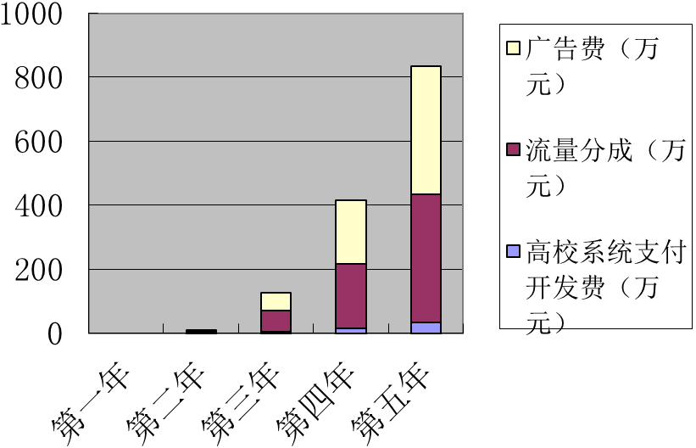
图4.2 销售利润分布

注：1）与移动通信公司合作，以20%的分成比例获取流量的分成费用；
2）移动广告费我们以CPC标准来计算；
3）高校系统开发费用以学校的规模和安全等级计费。
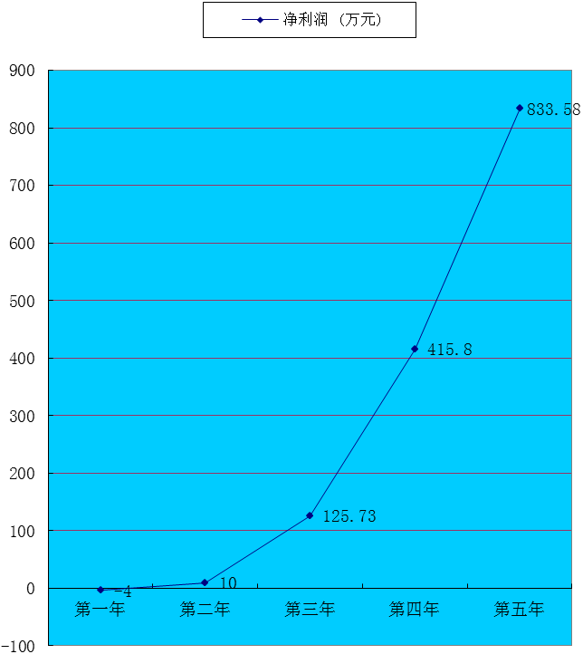
图4.3 利润额趋势

通过图4.3的利润额趋势可以看出，从第二年到第五年，团队的利润销售收入是逐年攀升，这期间主要是我们通过在线微博，各大社区和论坛的营销推广，让更多的用户认识到“随e查”的便捷和优势，加大了用户对这个移动信息服务平台的认识和信任，增强了用户黏度，当用户数量稳定增长时，移动广告方面的利润会大幅度增加。
在“随e查”为用户提供四年左右的移动信息服务后，对“随e查” 的品牌认同会继续持续，用户毕业后成为商业预付卡用户时，“随e查”的品牌认同会使用户在移动信息服务产品种类中，继续选择使用“随e查”移动信息服务，用户体验更加良好，利润在五年后会更加大幅度增长。

附录三 风险评估
校园“随e 查”移动信息服务平台要想稳步和健康的发展，关键在于严格的信息安全管理和良好的用户服务，获得用户的信任，并得到高校的认可。首先，自身必须做好产品的用户体验和优质的信息服务，其次是加大产品的创新力度，保持产品的竞争优势。当然，任何项目在运营都会有一定的风险，需要对风险进行预判和评估。

1 风险管理的必要性及重要性.
对于我们这样规模小且资金比较短缺的团队而言，风险是客观存在的，并且由于市场和产品所面临的外部环境和内部环境存在着诸多变化，发生风险的可能性及后果的严重程度都与发生的条件息息相关。在运营管理中，特别是对于正处于初期创业阶段团队而言，需要将许多风险因素纳入考虑范围，全面估计风险威胁，及时做好准备以免将来遭受不必要的损失或打击。
风险管理是确定、评估、控制组织内因业务活动而需承受的所有风险，让团队能直接利用最直接有效的途径实现团队目标及使命。团队在创业之初进行风险分析，不仅表明团队具有很强的风险意识，同时，也为该项目日后的发展做好充足的准备。这种风险分析是持续的，伴随该项目的发展同步跟进，并依据外部环境的变化做出调整。
- 风险准备，为团队在将来应对困难做出充分准备。可以通过估计风险严重程度、评估风险发生可能性、及做出何种行动，提前为团队构建应急机制，避免危机发生所引起的后果。
- 把风险管理纳入团队战略执行的层面之上，将团队的成长与风险相联，设置与团队成长及回报目标相一致的风险承受度，从而使团队将战略目标的波动控制在一定的范围内，支持团队战略目标实现并随时调整战略目标，保障我们的团队在艰辛的创业路上稳健经营。
- 风险管理通过使所有的利益相关人了解团队风险现状，保障各利益相关人实现共同利益最大化。
- 风险管理可对风险要素进行预先评估，利于团队进行合理的资源整合，实现资源优化配置，节省成本，达到盈利最大化。
基于上述分析，风险管理具有重要意义，不容忽视。因此我们将在商业计划过程之中进行较为详尽的分析，形成我们自身主动、整体、全面的风险管理，以保证团队的长足稳定的发展。

2风险评估
风险评估

风险内容 | 风险描述 | 风险类别
政治因素 | 经济、政治、文化等宏观环境变化带来的影响。如国家颁布的政策、房价波动导致 场地费用增加、市场变化及产品可替代性对团队经营损益造成的影响等等 | 环境因素
市场竞争 | 由于安卓软件开发门槛不高，极易出现同类产品竞争者，并且原有软件开发公司也极易推出新软件等 | 环境因素
客户需求 | 顾客没有形成强有力的个人个需求或更新过慢，使得其有效需求不足等 | 环境因素
灾难性损失 | 自然灾害和突发性事件 | 环境因素
资金运转困难 | 融资渠道发生困难 | 流程因素
发展能力 | 是否可以发展创新，是否可以及时的推出新的软件以满足客户的需求 | 流程因素
客户满意度 | 客户对移动平台软件的功能不足以满足他们的需求而导致的失败 | 流程因素
人力资源 | 人力资源竞争不足也可能导致团队的创新能力的下降 | 流程因素
信息安全管理 | 数据库的安全与否是很重要的一环 | 流程因素
软件实用性 | 对用户需求的实用方面 | 运营风险
产品研发 | 移动信息服务的持续创新性不足 | 运营风险
安全系统 | 数据库的备份或者系统漏洞等 | 运营风险

3风险分析及评价

3.1环境风险
该类风险中等级最高的风险来自外在环境的突变和同行业的竞争者。
从现在的市场环境来看，目前校园智能卡市场主要还是集中在传统的PC软硬件架设，在其功能和用途上可能存在着某些不足。通过团队开发，可以提供更人性化的移动信息平台满足当前师生的需要，校园“随e查”的广泛推广一旦出现盈利，便会引入众多竞争者。甚至能要会受到一些大型传统商业软件公司的排挤和打压。同时，对于校园智能卡这种行业预付卡中的技术标准问题也是一件相当重要的因素，一旦竞争者过多，由于中国特色式的竞争方式便会引起市场混乱，关于设计专利等方面的法律纠纷可能不断涌现。同时技术标准的制定和用户隐私安全的保障方式这些都是团队在发展中面临的问题。尤其是团队开发的移动互联网下的新型校园智能卡管理系统移动信息平台涉及到了财务，所以数据安全就显得格外重要。比如最近出现的CSDN密码泄漏事件，其波及的范围和影响都是巨大的，所以我们认为项目的较大风险来自于数据的安全保障，为此，我们在技术上需要提供全面的安全验证，避免系统中存在安全漏洞。同时购买数据库防火墙等硬件设备，进行数据的安全备份等措施来避免该风险对项目的危害。

3.2流程风险
该类风险中等级最高的风险来自于团队发展能力、软件研发成果、财务管理、资产管理等。
团队的发展能力受到移动信息平台软件的创新持续性、软件实用性，软件信息安全等的制约。创新，安全都成为占领市场的制胜点，因此需要有保持软件这些方面的不竭动力，才能保证团队的持续发展。这涉及到人力安排、组织文化等方方面面，要求团队有均衡全面的架构系统。另外，Android系统的更新升级也深刻地影响着团队，团队技术的更新、软件研发和系统数据库安全都需要密切关注这些变化。

3.3运营风险
该类风险中等级最高的风险来自于技术的变化、技术的革新和运营安全。
如上所述，技术变化是对团队经营的巨大考验。比如手机的出现完全取代了寻呼机，未来针对校园智能卡的移动信息服务技术的发展，或者行业预付卡市场的消失，都是经营中面临的未知风险。在这样的环境中，团队运营业务及方向的调整需要持续进行，关注市场，关注需求，最大程度地降低运营风险。
由于团队尚处于创业阶段，投资、融资渠道不完善，极易出现资金周转问题，从而出现财务危机。因而财务风险始终存在，加之团队的软件开发需要依赖软件测试、软件发布等众多流程，也存在一定的技术风险。
2012年10月，京东的业务漏洞事件使京东账面损失超过两亿，当移动信息平台日后发展移动支付业务，一定要通过流程控制避免此类业务漏洞。

4 风险规避
存在的风险规避办法有如下几种：
- 避免风险：避免风险中又分为完全避免和部分避免两种，完全避免需要完全放弃风险所带来的盈利机会。部分避免取决于，此成本因素和非经济因素。
- 控制风险：一是控制风险冈素，减少发生，比如加大软件的研发力度和与客户的及时沟通；二是控制风险发生的频率，降低损害程度。这要求在内部运营中做好规范，避免因内部运作失误造成损失。
- 分散风险：业务扩展如在移动信息平台不光提供移动信息服务，在条件允许可以提供移动支付服务，多方投资，多方筹资如吸引天使投资和战略投资者，吸引多方移动平台广告商，争取多方战略投资者加入。
- 风险监控：建立全面的团队风险管理监控体制。加大风险评估团队的投入。

5 团队的风险管理实施方案
一个创业团队的风险管理方案，由内容环境，目标设定，事项识别，风险管理，控制活动，信息交流以及监督等部分组成。内部环境管理是指建立健全的团队组织制度，并且做到权责分明；在目标设定方面，需要明确团队的奋斗目标，这是团队良性竞争和创新意识的保证。在控制内部运营活动方面，应该做到如下几点：
- 团队内部风险控制体系不断完善，以减少经营意外与损失，减少意外事项及相关的成本；
- 保证各项工作流程得以落实，提高工作效率；
- 快速推进其他系列产品的开发，比如加大广告力度的宣传，吸引更多的投资商，同时通过多角化经营，分散风险
- 充分利用各项媒介宣传方式，提高产品知名度，同时让用户对“随e查”有一定的粘性和依赖性，最大程度地降低需求不足造成的市场风险。
在信息交流方面我们应该做到如下几个方面：
- 按照特定的格式和时间框架在我们的在线微博，微信，高校社区和论坛里面来识别、捕捉相关用户使用信息并加以传递沟通，从而使用户对我们产品的了解加深。在信息沟通中，包括向下、向上以及平行交互沟通，使得下层了解团队的风险管理战略和政策、措施，并有顺畅的向上沟通风险管理和内部控制情况的渠道，上层要及时向员工及外部了解团队面临的重大风险及其管理情况，同层之间也需要进行完整的信息沟通和交流；
- 建立团队内部信息交流平台，及时更新发布消息，保证信息交流顺畅，作为初期创业团队只要做到团队合作，及时沟通就能达到预计的效果。
在内部监督方面应该做到如下几个方面：第一，通过运用先进信息技术的风险管理数据库来加强风险监控；第二，建立结合团队特色的风险监督体系；第三，建立完善的市场反馈体系，及时把握市场动态。

6 风险资本退出
商业契约诚信是商业活动中最为重要的一环，作为一个初期的创业团队，首先要为投资者和广大用户负责，因此，为最大程度尽可能保证投资者的权益和用户的经济利益，我们团队承诺以下风险资本退出方式。

6.1兼并与收购
若团队创业不成功，我们将以协议出售的方式实现风险资本的退出。我们考虑了三种退出方式：企业回购、一般出售和二次出售。团队会在平时的经营活动中寻找有实力的买家，并保持良好的关系，争取在一般出售方式下能够使风险资金获得好的收益。如果风险资金能够将股份转让给另一家风险基金，也可以采用二次出售的方式。当前两种方式都不能使早期投资者获得满意的回报时，我们将采取企业回购的方式实现风险资本的退出，届时团队已初具规模，相信完全可以给早期投入的风险资金满意的回报。

6.2战略投资者买进
把拥有的股份转卖给战略投资者是风险资本退出的另外一条途径。股份转卖给战略投资者，此时所卖价可能费用比较少，但时间短，便于操作。风险企业可以个人资信作保，也可以将收购的公司资产作担保，向银行或其它金融机构借人资金，将股份买回，风险投资者则成功撤出，将资金投向更有前途的项目。

6.3股权回购
这种方式既可以节省交易成本，又有利于保持我们团队经营管理政策的前后一致性。基于对市场前景的信心，同时也为了形成有效的内部激励机制，我们认为在合适的时机可以回购风险投资者的股份，用以在企业内部推行股票期权计划，通过股权关系稳定团队的员工队伍，或者也可在管理层中收购股份，但可能存在收益不如上市高的问题。

6.4破产清理
清算是我们最不愿看到的情况，如果发生，我们会优先考虑风险投资的利益，在最后时刻，我们仍会以高度的责任心和契约意识，使投资者的损失减到最小。
一旦确认团队发展长期不见收益，风险投资人退出的方式虽然痛苦，却是必须的。对于任何一个项目来说，都有失败的可能，此时破产清算是退出投资的唯一途径。作为风险资金的一种方式，破产清算的结果与投资方式有很紧密的关系。风险投资一般采取优先股的方式，在破产得到偿还时地位先于普通股，后于债权。
当然这是双方都不愿看到和应极力避免的，项目在实际运营过程中存在诸多风险，但可以预防到这些风险的存在，我们将会采取多方面且有力的措施进行预防和规避，保证双方利益的最大化。

附录四 总结与展望
在移动互联网时代，数字化校园的信息服务向移动化趋势发展。针对广大师生用户使用校园智能卡的痛点问题，我们设计“随e查”移动信息服务平台，使得用户对自己的智能卡账户能够进行即时管理和操作。“随e查”移动信息服务平台具有本地化，移动化，社交化三大移动平台特点，为商业化运营和用户体验提供了可靠的技术保障。
针对目标市场的特殊性，在教育行业预付卡行业市场中，高校行政部门接受新的IT服务需要一定的时间和流程，我们将突出以下业务优势：
- 我们不改变原有的IT结构，只需要开放一定的接口的业务优势。
- 明确此项产品为用户带来的便捷优势。
- 提供相应的信息安全保障措施，为学校用户和个人用户账户提供一定的信息安全保障。
在“随e查”商业运行过程中，要充分预估系统运行时给用户带来的便捷体验和用户信息安全的保障，只有良好的用户体验和可靠的系统运作，才可以使“随e查”移动信息服务平台商业运营成为可能。同时关注移动广告插入与用户体验的结合，根据用户特点有针对投放广告，提高广告有效点击率。
当“随e查”移动信息服务平台为高校学生用户提供四年稳定及时可靠的移动信息服务后，“随e查”业务扩展至商业预付卡，这种用户体验和品牌效益伴随用户的身份和收入的变化，会为“随e查” 商业预付卡信息服务业务运营扩展带来稳定的用户。
虽然“随e查”离实际运营还有一段距离，但未来“随e查”的市场前景会越来越好。希望在今后“随e查”会越来越完善，为更多的高校和用户提高高效安全的预付卡消费信息服务。

附录五 win or out团队成员及分工

团队名称： win or out

项目角色 | 学历背景 | 专业背景 | 负责人名称 | 作用
项目负责人 | 专科 | 网络安全 | 牟广华 | 1.负责策划整个项目流程，并协助市场负责人与移动通信公司和各高校之间的协调沟通。  2.将该项目“基于移动互联网技术的新型校园智能卡管理系统—随e查”的需求分析和业务优势提供给技术负责人参考。
技术负责人 | 专科 | 软件开发 | 苏振亚 | 1.负责整个项目技术开发，并和项目负责人及市场负责人对需求分析和业务优势沟通的基础上开发出“随e查”系统。  2.负责“随e查”系统的测试和信息安全维护工作。
市场负责人 | 专科 | 软件 | 顾云翔 | 1.负责整个项目的市场营销，将目标客户群定位在全国各大高校。  2.配合项目负责人落实未来五年“随e查”产品营销计划。
信息安全  负责人 | 专科 | 网络安全 | 牟广华 | 1.负责整个项目的信息安全方案设计及建设。  2.配合项目负责人落实未来五年“随e查”信息安全培训及建设。

win or out是一群年轻人通过多年奋斗和努力的一个Android软件开发的团队，本团队以独特创意为核心，良好的用户体验为理念，服务广大高校为目标，面向广大高校群体开发出更适用的软件。在团队内部结构中，我们将主要分研发，运营，信息安全三大部门。在此项目中，针对教育行业开发“随e查”一卡通移动信息服务的产品，提供新型的IT信息服务。
一、管理团队
我们的领导团队主要由牟广华、苏振亚和顾云翔三位同学组成，分为四个层面：
1，项目负责 牟广华同学负责策划整个项目流程，并协助市场负责人与移动通信公司和各高校之间的协调沟通。将该项目“基于移动互联网技术的新型校园智能卡管理系统—随e查”的需求分析和业务优势提供给技术负责人参考。
2，技术负责 苏振亚负责整个项目技术开发，并和项目负责人及市场负责人对需求分析和业务优势沟通的基础上开发出“随e查”系统。负责“随e查”系统的测试和信息安全维护工作。
3，市场负责 顾云翔负责整个项目的市场营销，将目标客户群定位在全国各大高校。配合项目负责人落实未来五年“随e查”产品营销计划。
4，信息安全负责 负责整个项目的信息安全方案设计及建设。配合项目负责人落实未来五年“随e查”信息安全培训及建设。
Winorout团队拥有深厚的计算机专业知识，独立自主开发了多个安卓应用软件，并且获得社会大众的支持以以及对在校大学生用户的了解。
小电驴电动电耗计算器：
http://android.myapp.com/android/appdetail.jsp?appid=637155
童鞋好帮手云课程表：
http://android.myapp.com/android/appdetail.jsp?appid=683572
Hi课程表：
http://store.wo.com.cn/product/161194.html?flag=HI%E8%AF%BE%E7%A8%8B%E8%A1%A8
牟广华同学曾担任学院系学生会学习部部长，拥有很强的组织能力，并且曾经跟随学院老师参加过很多的社会实践活动，拥有一定的社会经验。管理团队每个人都有自己的优势，我们根据每个人的优势分工，彼此之间既自主工作又紧密联系，在工作中交流经验，在交流中增进感情，使得团队拥有非常强的凝聚力。顾云翔同学曾在老师的指导下学习过市场营销与产品设计与推广方面的知识，对于营销策划与市场分析商业推广具有一定的经验。

二、学生参与情况
除了管理团队外，团队还拥有六名学生团队，来自学校的不同专业，这几个团队被分配到团队的市场分析、技术研发和营销推广，积极配合3个负责人的工作。所以，我们的创业项目对同学们有良好积极的带动作用，影响范围已经扩大到整个学校。
随e查微信公众平台为在校大学生提供快捷方便的校园生活信息服务，包括常用的信息查询以及信息咨询等问题：
- 提供便捷课程表自助查询系统，方便快捷的帮助同学们随时随地查询课程表，不必再担心教室在哪儿等问题。
- 提供方便的人工自助信息查询服务，提供常用的校园生活信息查询服务，例如提供节假日通知查询，考试成绩查询以及学生证丢失补办流程或考试挂科补考重修流程帮助。
- 提供丰富的校园生活新闻娱乐动态，积极参与到大学生校园生活中去，与在校大学生积极沟通互动。

